**ПАТОФИЗИОЛОГИЯ ПЕЧЕНИ**

1. **ОБЗОР АНАТОМО-ГИСТО-ФИЗИОЛОГИЧЕСКИЙ**

Печень - самый большой висцеральный орган в организме, весом около 1,3 кг у взрослого человека. Она лежит под диафрагмой и занимает большую часть правого подреберья. Печень окружена прочной фиброэластичной капсулой, называемой капсулой Глиссона. Соколиная связка, которая тянется от брюшинной поверхности передней брюшной стенки между пупком и диафрагмой, делит печень на две доли - большую правую и маленькую левую. На висцеральной поверхности печени есть еще две доли: хвостатая и квадратная. За исключением эпигастральной части, у здоровых людей печень не может нормально пальпироваться.

Печень уникальна среди органов брюшной полости тем, что она имеет двойное кровоснабжение - через печеночную артерию и воротную вену. Примерно 300 мл крови в минуту поступает в печень через печеночную артерию; еще 1050 мл в минуту поступает через неклапанную воротную вену, которая несет кровь от желудка, тонкого и толстого кишечника, поджелудочной железы и селезенки. Хотя кровь в воротной вене неполностью насыщена кислородом, она обеспечивает от 60% до 70% потребности печени в кислороде. Венозный отток от печени осуществляется через бесклапанные печеночные вены, которые впадают в нижнюю полую вену чуть ниже уровня диафрагмы. Разница в давлении между печеночной и воротной венами обычно заставляет печень накапливать около 450 мл крови. Эта кровь может быть возвращена обратно в общую циркуляцию в периоды гиповолемии и шока. При застойной сердечной недостаточности, когда давление в нижней полой вене повышается, кровь задерживается и накапливается в печени.

Микроархитектура печени основана на двух различных концепциях: печеночная доля и печеночный ацинус. Согласно долевой модели, печень разделена на шестиугольные дольки диаметром 1-2 мм, ориентированные вокруг терминальных притоков печеночной вены (печеночные терминальные вены), с портальными трактами на периферии дольки. Гепатоциты, расположенные вблизи печеночной терминальной вены, называются центрилобулярными; гепатоциты, расположенные вблизи портальных трактов, - перипортальными. В ацинарной модели гепатоциты вблизи терминальных печеночных вен являются дистальными верхушками ацинусов, основания которых образованы венулами, выходящими из портальных трактов. Внутри ацинуса паренхима делится на три зоны: зона 1 находится ближе всего к сосудистому снабжению, зона 3 прилегает к терминальной печеночной вене и наиболее удалена от кровоснабжения, а зона 2 является промежуточной. Независимо от используемой модели, паренхиматозная зональность является важной концепцией из-за градиента активности печеночных ферментов и зонального распределения некоторых типов поражений печени. Хотя ацинарная модель лучше всего описывает физиологические взаимоотношения между гепатоцитами и их сосудистым входом, гистопатология печени обычно обсуждается на основе дольковой архитектуры.

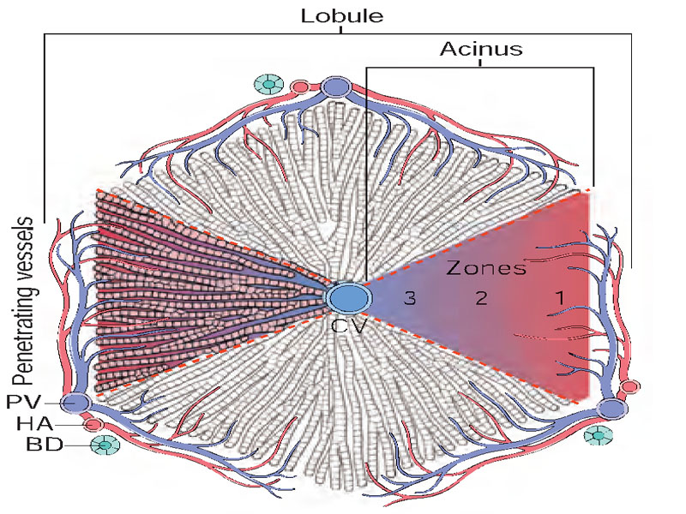

РИС. 1 Микроскопическая анатомия печени; показаны две модели - дольковая и **ацинарная**. В дольковой модели терминальная печеночная вена (КВ) находится в центре дольки, а портальные вены (ПВ) - на периферии. В ацинарной модели можно выделить три зоны, при этом зона 1 находится ближе всего к кровоснабжению, а зона 3 - дальше всего. BD - желчный проток; HA - печеночная артерия. ( Robbins-Cotran; PATHOLOGY)

*Дольки - это функциональные единицы печени.*

Каждая долька представляет собой цилиндрическую структуру диаметром около 0,8-2 мм и длиной несколько миллиметров. В печени насчитывается от 50 000 до 100 000 долек. Каждая долька расположена вокруг центральной вены, которая впадает в печеночные вены, а оттуда - в полую вену. Терминальные желчные протоки и мелкие ветви воротной вены и печеночной артерии расположены по периферии дольки. Пластины печеночных клеток расходятся от центральной вены по центру, как спицы колеса. Эти печеночные пластинки разделены широкими, тонкостенными каналами, называемыми синусоидами, которые простираются от периферии дольки до центральной вены. Синусоиды перфузируются кровью из воротной вены и печеночной артерии. Поскольку клеточные пластинки печени имеют не более двух толстых слоев, каждая клетка контактирует с кровью, проходящей через синусоиды. Таким образом, клетки печени могут удалять вещества из крови или выделять их в кровь по мере того, как кровь движется по синусоидам.

Гепатоциты организованы в анастомозирующие балки, которые тянутся от портальных трактов к терминальным печеночным венам. Между балками гепатоцитов находятся синусоиды. Кровь из синусоидов выходит в терминальные печеночные вены через многочисленные отверстия в стенке вен. Таким образом, гепатоциты с обеих сторон омываются хорошо перемешанной артериальной и венозной кровью, и они являются одними из самых богато перфузируемых клеток в организме. Синусоиды выстланы фенестрированными и прерывистыми эндотелиальными клетками. Клетки Купфера, клетки мононуклеарной фагоцитарной системы, прикреплены к люминальной поверхности эндотелиальных клеток, а липидсодержащие печеночные звездчатые клетки (ПСК) находятся в пространстве Диссе. Между соседними гепатоцитами находятся желчные протоки, которые представляют собой каналы диаметром 1-2 мкм, отделенные от сосудистого пространства плотными перемычками. Желчные протоки опорожняются в терминальные желчные протоки внутри портальных протоков. Печень также содержит лимфоциты, включая относительно большое количество естественных клеток-киллеров и NK-T-клеток.

Венозные синусоиды выстланы двумя типами клеток: типичными эндотелиальными клетками и клетками Купфера. Клетки Купфера - это ретикулоэндотелиальные клетки, способные удалять и фагоцитировать стареющие и дефектные клетки крови, бактерии и другие инородные частицы из портальной крови по мере их циркуляции через синусоиды. Это фагоцитарное действие удаляет энтеральные бациллы и другие вредные вещества, которые просачиваются в кровь из кишечника. Дольки также содержат небольшие трубчатые каналы, называемые желчными протоками, которые находятся между клеточными мембранами соседних гепатоцитов. Желчь, вырабатываемая гепатоцитами, выливается в малые желчные протоки, затем стекает в более крупные протоки, пока не достигнет правого и левого печеночных желчных протоков. Внутрипеченочные и внепеченочные желчные протоки часто называют гепатобилиарным деревом. Печеночный и кистозный протоки соединяются, образуя общий желчный проток. Общий желчный проток длиной около 10 - 15 см спускается вниз, проходит позади поджелудочной железы и попадает в нисходящую часть двенадцатиперстной кишки. Проток поджелудочной железы соединяется с общим желчным протоком и образует короткую расширенную трубку, называемую гепатопанкреатической ампулой (ампулой Ватера), которая опорожняется в двенадцатиперстную кишку через дуоденальный сосочек. Мышечная ткань на стыке с сосочком, называемая сфинктером Одди, регулирует поступление желчи в двенадцатиперстную кишку. Когда этот сфинктер закрывается, желчь движется обратно в общий проток и желчный пузырь.

* 1. **Метаболические функции печени**

Печень - один из самых многофункциональных и активных органов в организме. Она вырабатывает желчь; метаболизирует гормоны и лекарства; синтезирует белки, глюкозу и факторы свертывания крови; хранит витамины и минералы; метаболизирует аммиак, образующийся при деаминировании аминокислот; превращает жирные кислоты в кетоны. Печень расщепляет избыток питательных веществ и превращает их в необходимые для организма вещества, синтезирует углеводы из белков, преобразует углеводы в запасаемые жиры. Способная метаболизировать лекарства и гормоны, печень служит выделительным органом. В этом отношении желчь, которая переносит конечные продукты веществ, метаболизируемых печенью, очень похожа на мочу, которая выводит отходы, отфильтрованные почками

1. **ОБЩИЕ ЧЕРТЫ ЗАБОЛЕВАНИЙ ПЕЧЕНИ.**

Печень уязвима для широкого спектра метаболических, токсических, микробных, циркуляторных и неопластических нарушений. Основными первичными заболеваниями печени являются вирусный гепатит, неалкогольная жировая болезнь печени, алкогольная болезнь печени и гепатоцеллюлярная карцинома. Повреждения печени также возникают вторично - при сердечной недостаточности, диссеминированном раке и внепеченочных инфекциях. Огромный функциональный резерв печени маскирует клинические последствия легкого повреждения печени, но при прогрессировании заболевания или нарушении оттока желчи последствия нарушения функции печени могут стать опасными для жизни.

Хроническое заболевание печени - это процесс, при котором клиническое обнаружение и симптомы декомпенсации печени могут появиться спустя недели, месяцы или многие годы после начала поражения. Поражение печени может быть незаметным для пациента и обнаруживаться только с помощью лабораторных тестов. Поэтому люди с отклонениями в работе печени, которых направляют к гепатологам, чаще всего имеют хронические заболевания печени.

Печень обладает относительно ограниченным арсеналом клеточных и тканевых реакций на повреждение, вызванное любой причиной. Наиболее распространенными из них являются:

- Дегенерация гепатоцитов и внутриклеточное накопление;

- Некроз и апоптоз гепатоцитов;

- Воспаление;

- Узелковая регенерация и гиперрегенерация;

- Фиброз;

Гепатоциты могут претерпевать ряд дегенеративных, но потенциально обратимых изменений, таких как накопление жира (стеатоз) и билирубина (холестаз). Когда поражение не обратимо, гепатоциты погибают в основном по двум механизмам: некроз или апоптоз.

1. **НАРУШЕНИЕ РАБОТЫ ПЕЧЕНИ**

Печеночная недостаточность - это стойкое нарушение некоторых функций печени в результате повреждения гепатоцитов, патологического состояния, характеризующегося дисбалансом функциональных и структурных возможностей печени.

*Хроническая печеночная недостаточность.* Основными причинами хронической печеночной недостаточности во всем мире являются хронические гепатиты B, D, хронический гепатит C, неалкогольная жировая и алкогольная дистрофия печени. Печеночная недостаточность при хронических заболеваниях печени чаще всего связана с циррозом - состоянием, характеризующимся диффузной трансформацией всей печени в регенеративные паренхимальные узелки, окруженные фиброзными лентами, и различной степенью нарушения крово- и лимфообращения.

***Этиологические факторы*** печеночной недостаточности

В этиологии печеночной недостаточности выделяют следующие группы причин.

*Инфекционные* - бактерии (пневмококки, стрептококки, спирохеты) и вирусы (вирусные гепатиты A, B, C, D, E) и другие формы вирусов, такие как инфекционный мононуклеоз, вызываемый вирусом Эпштейна-Барр, цитомегаловирус, герпетический гепатит.

*Токсичность* - гепатотоксическое действие различных неорганических химических веществ (свинец, бензол, фосфор); органических химических веществ (алкоголь, производные галогенов), острое отравление аманитой фаллоидной. Злоупотребление алкоголем - одна из самых распространенных причин.

*Токсико-аллергическое* - гепатотоксическое действие различных препаратов. Обратите внимание, что небольшое количество препаратов обладает прямым гепатотоксическим действием (тетрациклин, гризеофульвин). Тетрациклин, при внутривенном введении в дозах > 1,5 г в день, приводит к микровезикулярным жировым отложениям в печени. Другие препараты оказывают гепатотоксическое-токсико-аллергическое действие: антибиотики (оксациллин, рифампицин), нейролептики и анксиолитики (диазепам), диуретики (фуросемид, спиронолактон), антиаритмические препараты (амиодарон), нестероидные противовоспалительные препараты (индометацин, диклофенак, пироксикам).

*Аутоиммунный* - аутоиммунный гепатит, вызванный парентеральными вакцинами; иногда сенсибилизация к лекарствам или некоторым продуктам питания, которые создают условия для иммунного повреждения гепатоцитов.

*Физические и механические* - действие радиации или механическая обструкция желчных протоков (внутрипеченочный или постпеченочный холестаз в течение длительного времени, например, при муковисцидозе, камни в общем желчном протоке или опухоли).

*Гемодинамические* - нарушения кровообращения, как местные (ишемия или венозная гиперемия в печени, как при сердечно-сосудистых причинах, влияющих на венозный возврат), так и общие (сердечно-сосудистая недостаточность), которые могут привести к гепатоцитарной гипоксии, синдрому Будда-Киари (тромбоз подпеченочной вены), вено-окклюзионная болезнь (заболевание связано с радиотерапией, приемом азатиоприна и других цитотоксических средств, используемых при трансплантации почек и костного мозга - эти средства могут разрушать эндотелиальные клетки в терминальных и синусоидальных печеночных венах);

*Ряд наследственных заболеваний*, например, болезни хранения гликогена, болезнь Вильсона, галактоземия, гемохроматоз, дефицит α1-антитрипсина, могут привести к печеночной недостаточности;

*Эндокринные* - эндокринные нарушения при сахарном диабете, гипертиреозе, ожирении, которые могут влиять на функцию гепатоцитов.

*Рак печени*: первичный (гепатоцеллюлярная карцинома, гепатобластома, ангиосаркома и т.д.) и вторичный (метастатическое распространение первичного рака толстой кишки, рака бронхов, рака поджелудочной железы, рака желудка и т.д.).

Печеночная недостаточность, развивающаяся в результате прямого действия вредных агентов, называется первичной печеночной недостаточностью. Если печеночная недостаточность развивается в результате нарушений, отдаленных от печени (например, застой крови при сердечной недостаточности, эндокринные нарушения), такая форма называется вторичной печеночной недостаточностью.

Печеночная недостаточность может быть результатом внезапного и массивного повреждения печени, как при фульминантном гепатите, или же она может быть результатом прогрессирующего повреждения печени, как при алкогольном циррозе. Независимо от причины, от 80% до 90% функциональных возможностей печени должно быть утрачено до появления клинических симптомов печеночной недостаточности. Во многих случаях прогрессирующие последствия заболевания ускоряются из-за сопутствующих заболеваний, таких как желудочно-кишечные кровотечения, системные инфекции, электролитные нарушения или сопутствующие заболевания, например, сердечная недостаточность. Когда печень больше не может поддерживать гомеостаз, трансплантация дает наилучшую надежду на выживание; смертность среди людей с печеночной недостаточностью без трансплантации печени составляет около 80%.

*Вирусная инфекция* вызывает повреждение клеток печени в результате воспаления и некроза. Прямой гепатотоксический эффект, вызванный физическим или механическим фактором, обусловлен непосредственным повреждением, разрушающим клетки печени. Механизмы повреждения гепатоцитов *в гипоксической*, перегруженной печени обусловлены дефицитом АТФ вследствие нарушения клеточного энергетического метаболизма, а также повышенным образованием высокореактивных кислородных метаболитов (O2-, OH-, H2O2) при сопутствующем дефиците антиоксидантов (глутатиона) и/или повреждении защитных ферментов (глутатион пероксидазы, супероксиддисмутазы). Метаболиты O2 реагируют с ненасыщенными жирными кислотами в фосфолипидах (перекисное окисление липидов). Это способствует повреждению цитоплазматических мембран и клеточных органелл (лизосом, эндоплазматического ретикулума). В результате цитозольная концентрация Ca2+ повышается, активируя протеазы и другие ферменты, так что клетки в конечном итоге необратимо повреждаются.

При гепатоцитарном некрозе из-за дефектов осмотической регуляции на клеточной мембране (внутриклеточная гиперосмолярность вследствие накопления ионов натрия) жидкость разбухает в клетке и разрывает клеточную мембрану. Непосредственно перед разрывом образуются дефекты мембраны, которые выносят цитоплазматическое содержимое (без органелл) во внеклеточное пространство. Макрофаги скапливаются в местах повреждения и отмечают места некроза гепатоцитов. Эта форма повреждения является преобладающим способом гибели клеток при ишемическом/гипоксическом повреждении и значительной частью ответа на окислительный стресс. При массивной потере паренхимы часто наблюдается некроз гепатоцитов. Это может наблюдаться при острой токсической или ишемической травме, а также при тяжелом вирусном или аутоиммунном гепатите. Гепатоцитарный апоптоз - это форма "запрограммированной" клеточной смерти, приводящая к уменьшению размеров гепатоцита, конденсации ядерного хроматина (пикноз), фрагментации (кариолизис) и расщеплению клеток на ацидофильные апоптотические тельца.

Врожденная и адаптивная иммунная система участвует в патогенезе всех типов повреждения печени. Антигены в печени захватываются антигенпрезентирующими клетками, включая клетки Купфера и дендритные клетки крови, и представляются лимфоцитам. Эти процессы приводят к выработке провоспалительных цитокинов (IL, TNF, TGF), которые оказывают разнообразное воздействие на печень, включая привлечение воспалительных клеток, повреждение гепатоцитов, сосудистые нарушения, образование рубцов и, возможно, даже злокачественную трансформацию. Адаптивный иммунитет играет еще более важную роль при вирусном гепатите. Антиген-специфические Т-клетки и CD8+ клетки участвуют в уничтожении гепатитов В и С, основных причин хронического вирусного гепатита, в основном за счет уничтожения инфицированных гепатоцитов. Лимфоциты, однако, не играют исключительно разрушительную роль, но также помогают вызывать регенерацию местных гепатоцитов, выделяя цитокины и факторы роста.

*Токсические механизмы повреждения гепатоцитов*. Повреждение печени может возникнуть после вдыхания, проглатывания или парентерального введения ряда фармакологических и химических агентов. К ним относятся промышленные токсины (четыреххлористый углерод, трихлорэтилен); бициклические октапептиды некоторых видов Amanita и Galerina (отравление грибами; гепатотоксичные октапептиды Amanita phalloides обычно вызывают массивный некроз печени; смертельная доза токсина составляет 10 мг, количество, содержащееся в одном грибе, может привести к смерти) и, чаще всего, фармакологические средства, используемые в медицинской терапии. Гепатотоксичные препараты могут повреждать гепатоциты напрямую (через свободнорадикальный или метаболический промежуточный продукт, вызывающий перекисное окисление липидов). Кроме того, лекарство или его метаболит может нарушать структуру клеточных мембран, ковалентно связываться с внутриклеточными белками, активировать апоптотические пути, вмешиваться в работу белков экспорта желчных солей или блокировать биохимические пути и целостность клеток Рис.2, A, D. В некоторых случаях метаболиты лекарств сенсибилизируют гепатоциты к цитокинам, вырабатываемым Т-клетками, стимулируя иммунный ответ с участием цитотоксических Т-клеток (Рис.2, C и D)

Механизмами повреждения печеночных клеток также могут быть *активация апоптотических путей* через рецептор фактора некроза опухоли (TNF-α) или рецептор Fas (домен смерти), запускающий межклеточный каскад каспаз, что приводит к запрограммированной гибели клеток (Рис. 2 E); или ингибирование функции митохондрий через воздействие на ферменты дыхательной цепи, что приводит к нарушению метаболизма жирных кислот, накоплению лактата и реактивных видов кислорода (которые могут разрушать митохондриальную ДНК) (Рис. 2 F). Кроме того, токсичные метаболиты, выделяемые в желчь, могут повреждать эпителий желчных протоков. 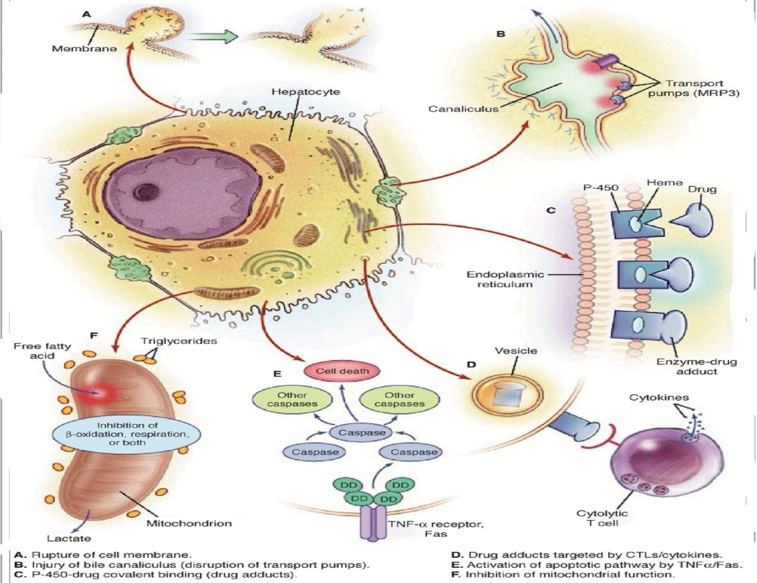

Рис.2. Потенциальные механизмы лекарственно-индуцированного повреждения печени

*Механизмы повреждения печени при злоупотреблении алкоголем*. Развитие алкогольного поражения печени у мужчин может произойти при потреблении > 60-80 г/день алкоголя в течение 10 лет, в то время как женщины подвергаются повышенному риску развития аналогичной степени поражения печени при потреблении 20-40 г/день. Потребление 160 г/день связано с 25-кратным увеличением риска развития алкогольного цирроза печени. Этанол всасывается в основном через тонкий кишечник и в меньшей степени через желудок. Желудочная алкогольдегидрогеназа (AL DH) инициирует метаболизм алкоголя. Три ферментные системы индуцируют метаболизм алкоголя в печени. К ним относятся цитозольная AL DH, микросомальная система окисления этанола (MEOS) и пероксисомальная каталаза. Метаболизация этанола происходит через AL DH с образованием ацетальдегида, который является высокореактивной молекулой, способной оказывать множество эффектов. В конечном итоге, ацетальдегид метаболизируется ацетатдегидрогеназой альдегида (ALDDH). Алкоголь является прямым гепатотоксином, но прием алкоголя внутрь также инициирует различные метаболические реакции, сопровождающиеся гепатотоксичностью.

Прием этанола увеличивает накопление внутриклеточных триглицеридов, снижает окисление жирных кислот и синтез липопротеинов. Окислительное повреждение мембран гепатоцитов происходит из-за образования реактивных видов кислорода; ацетальдегид является высокореактивной молекулой. Опосредованное ацетальдегидом повреждение гепатоцитов и некоторые реактивные виды кислорода могут привести к активации клеток Купфера. В результате вырабатываются профиброгенные цитокины, которые инициируют и закрепляют активацию звездчатых клеток с выработкой жесткого коллагена и компонентов внеклеточного матрикса. Эндотоксины, окислительный стресс, иммунологическая активность и высвобождение провоспалительных цитокинов способствуют повреждению печени. Сложное взаимодействие клеток кишечника и печени имеет решающее значение для алкоголь-опосредованного повреждения печени. Фактор некроза опухоли α (TNF-α) и эндотоксемия, вызванная кишечником, способствуют апоптозу и некрозу гепатоцитов. Активация звездчатых клеток и выработка коллагена являются ключевыми событиями в печеночном фиброгенезе. Возникающий фиброз приводит к нарушению архитектуры печени и развитию цирроза (Рис. 3)

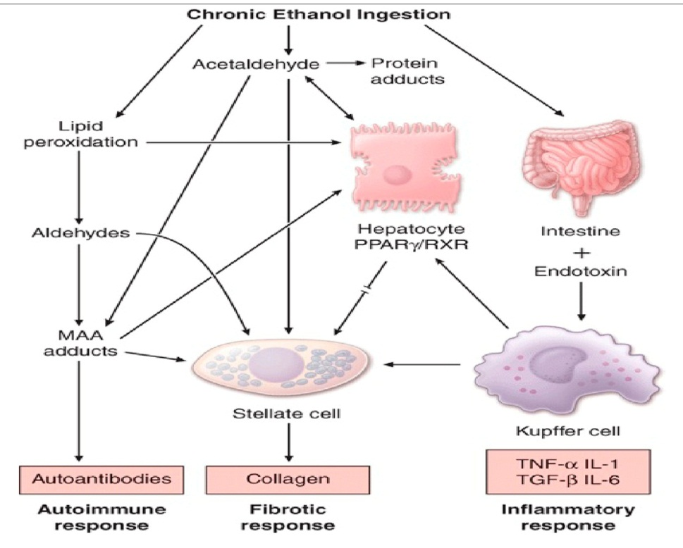

Рис.3 Патогенез повреждения печени, вызванного хроническим приемом этанола.

MAA - ацетальдегид малондиальдегида; TNF - фактор некроза опухоли; TGF - трансформирующий фактор роста; IL - интерлейкин; PPAR - пероксисомный пролифератор-активируемый рецептор; RXR - ретиноидный X-рецептор. (после Harrison, 18-е издание).

**Проявления при печеночной недостаточности**

Проявления печеночной недостаточности отражают различные изменения функций синтеза, хранения, метаболизма и функций печени.

*Острая печеночная недостаточность* определяется как острое заболевание печени, связанное с энцефалопатией и коагулопатией, возникающее в течение относительно короткого времени после первоначального повреждения печени при отсутствии предшествующих заболеваний печени. Острая печеночная недостаточность была названа "фульминантной печеночной недостаточностью". Острая печеночная недостаточность вызывается массивным некрозом печени, чаще всего спровоцированным лекарствами или токсинами. При отравлении ацетоаминофеном печеночная недостаточность наступает в течение недели, в то время как повреждение, вызванное вирусами гепатита, требует времени. Механизм некроза гепатоцеллюлярной ткани может быть вызван прямым токсическим повреждением (как в случае с ацетаминофеном), но чаще это иммуноопосредованное повреждение гепатоцеллюлярной ткани (например, вирусная инфекция гепатита).

Острая печеночная недостаточность сначала проявляется тошнотой, рвотой и желтухой, за которыми следуют опасная для жизни энцефалопатия и нарушения свертываемости крови. Печеночные трансаминазы в сыворотке крови обычно значительно повышены. Первоначально печень увеличена из-за набухания гепатоцитов, воспалительных инфильтратов и отека; впоследствии, по мере разрушения паренхимы, печень резко уменьшается. По мере прогрессирования поражения наступает полиорганная недостаточность и смерть.

***Метаболические нарушения при печеночной недостаточности***

**Углеводный метаболизм**. Печень играет ключевую роль в углеводном обмене и гомеостазе глюкозы. Печень хранит избыток глюкозы в виде гликогена (гликогенолиз) и высвобождает ее в циркуляцию, когда уровень глюкозы в крови падает (гликогенолиз). Печень также синтезирует глюкозу из аминокислот, глицерина и молочной кислоты (глюконеогенолиз) как средство поддержания уровня глюкозы в крови в периоды голодания или повышенной потребности. Печень также преобразует избыток углеводов в триглицериды для хранения.

***Изменения углеводного обмена при печеночной недостаточности***

*Изменения углеводного обмена* при печеночной недостаточности относятся к изменениям в гликогенолизе, гликогеногенезе гликолизе и глюконеогенезе в печени.

Гликогеногенез - первый процесс, затрагиваемый при печеночной недостаточности. Установлено, что повреждение гепатоцитов связано с дестабилизацией клеточной мембраны, и это повреждение приводит к повышению проницаемости митохондриальной мембраны, что способствует притоку ионов Ca2+ в митохондрии с ингибированием окислительного фосфорилирования, снижением выработки АТФ и уменьшением синтеза гликогена в печени. Гликогенолиз при печеночной недостаточности усиливается из-за гипоксии и ацидоза. Усиленный гликогенолиз приводит к истощению запасов гликогена в печени. Гликонеогенолиз при печеночной недостаточности снижен.

При печеночной недостаточности постпрандиально развивается преувеличенная гипергликемия с поздним возвращением к нормальной гликемии. Диетическая гипергликемия стимулирует секрецию инсулина, который в условиях некомпетентности гепатоцитов не обеспечивает синтез и хранение гликогена в печени и не снижает гипергликемию. Гипергликемия может сопровождаться глюкозурией. И наоборот, в промежутках между приемом пищи недостаток гликогена в печени и неспособность к глюконеогенезу приводят к сохранению гипогликемии, с характерными клиническими симптомами - нервной и мышечной астенией, слабостью, тремором. Тяжелая гипогликемия вызывает реакции нервной и эндокринной систем: возбуждение симпатической нервной системы, повышенное выделение катехоламинов из мозгового слоя надпочечников, повышенное выделение глюкокортикоидов и глюкагона из эндокринной части поджелудочной железы. Эти реакции в сочетании с истощением запасов гликогена в печени стимулируют липолиз в жировой ткани, высвобождение свободных жирных кислот в кровь и развитие транспортной гиперлипидемии липопротеинов высокой плотности.

Из-за неспособности печени синтезировать транспортные белки липидов (апопротеины) транспортная гиперлипидемия ассоциируется с гиперлипидемией. Гиперлипидемия приводит к липидной инфильтрации и дистрофии печени, что в конечном итоге в большей степени затрагивает гепатоциты - первичные нарушения печени - истощение гликогена в печени - гиперлипидемия - жировая дистрофия печени - метаболические нарушения .

Гипогликемия у пациентов с печеночной недостаточностью также обусловлена повышенным уровнем инсулина в крови (гиперинсулинизм). Повышение уровня инсулина в крови можно объяснить меньшей инактивацией инсулина при первом прохождении через печень (в здоровом состоянии 40% инсулина, который высвобождается из бета-клеток поджелудочной железы при первом прохождении через печень, инактивируется) и повышенным высвобождением инсулина в ответ на гипераминоацидемию.

Установлено, что гипоксия направляет утилизацию пировиноградной кислоты в цикле Кребса на перепроизводство молочной кислоты. Поврежденные гепатоциты не могут преобразовать молочную кислоту в гликоген, поэтому концентрация молочной кислоты в крови повышается (лактацидемия). При печеночной недостаточности гликолиз, вызванный гипоксией, протекает на стадии образования пировиноградной кислоты. Пируват накапливается в крови, и печень не в состоянии использовать пировиноградную кислоту в цикле Кребса. Таким образом, повышенная концентрация молочной и пировиноградной кислоты объясняет метаболический ацидоз, который развивается при печеночной недостаточности.

При печеночной недостаточности нарушается превращение галактозы в глюкозу в печени, что приводит к галактоземии и галактозурии.

**Белковый метаболизм. Синтез белка и превращение аммиака в мочевину**.

Печень играет важную роль в синтезе и распаде белков. Печень синтезирует ​​ белки для собственных клеточных нужд и белки, которые попадают в кровообращение. Наиболее важным из этих секреторных ​​ белков является альбумин. Альбумин вносит значительный вклад в коллоидно-осмотическое давление плазмы, а также в связывание и транспорт многочисленных веществ, включая некоторые гормоны и лекарства, жирные кислоты, билирубин и другие анионы. Печень также вырабатывает другие важные белки, такие как фибриноген и факторы свертывания крови.

Благодаря разнообразным анаболическим и катаболическим процессам, печень является основным местом метаболизма аминокислот. В результате трансаминирования аминокислоты могут участвовать в промежуточном углеводном и липидном обмене. В периоды голодания или голода аминокислоты используются для производства глюкозы (глюконеогенез). Большинство незаменимых аминокислот синтезируются в печени путем трансаминирования. Процесс трансаминирования катализируется аминотрансферазами - ферментами, которые в большом количестве содержатся в печени. Окислительное деаминирование включает в себя удаление аминогрупп из аминокислот и превращение аминокислот в кетокислоты и аммиак. Это происходит в основном путем трансаминирования, при котором аминные группы удаляются и затем переносятся на другое акцепторное вещество. Затем акцепторное вещество может перенести аминную группу на другое вещество или высвободить ее в виде аммиака. Аммиак очень токсичен для тканей организма, особенно для нейронов. Аммиак, высвобождающийся при деаминировании, превращается в мочевину. По сути, вся мочевина, образующаяся в организме, синтезируется в уреогенетическом цикле в печени, а затем выводится почками. Хотя мочевина в основном выводится почками, она частично диффундирует в кишечник, где превращается в аммиак энтеральными бактериями. Кишечное производство аммиака также происходит в результате бактериального деаминирования неабсорбированных аминокислот и белков, полученных из отшелушенных клеток или крови. Аммиак, произведенный в кишечнике, всасывается в портальную циркуляцию и транспортируется в печень, где он преобразуется в мочевину, прежде чем попасть в системную циркуляцию. Выработка аммиака в кишечнике увеличивается после приема богатой белком пищи и желудочно-кишечных кровотечений. При прогрессирующих заболеваниях печени синтез мочевины часто нарушается, что приводит к накоплению аммиака в крови.

**Изменения в *белковом метаболизме* при печеночной недостаточности**

*Белковый обмен* претерпевает многочисленные изменения. Синтез белка снижается, что отражается в уменьшении концентрации альбумина в крови (гипоальбуминемия). Поскольку период полураспада альбумина увеличивается, гипоальбуминемия проявляется через несколько недель после начала болезни. На ранней стадии печеночной недостаточности общее количество белка остается неизменным, поскольку печень в качестве компенсаторной реакции синтезирует глобулины. В конечном итоге это приведет к изменению соотношения альбумин/глобулин. Снижение синтеза белка можно объяснить дефицитом печеночного АТФ и дисфункцией рибосом. Кроме того, в крови пациентов с печеночной недостаточностью можно обнаружить глобулины с измененными физико-химическими свойствами - это явление известно как парапротеинемия. Снижение уровня белка в плазме приводит к снижению онкотического давления крови (гипоонхия), что способствует экстравазации внутрисосудистой жидкости и развитию отеков и асцита. При печеночной недостаточности может нарушаться синтез специфических белков (протромбина, проконвертина и фибриногена). Витамин K играет важную роль в синтезе факторов свертывания крови II, V, VII и X, концентрация которых низка из-за мальабсорбции. Все это объясняет развитие геморрагического синдрома.

Нарушения метаболизма аминокислот характеризуются дисрегуляцией трансаминирования в пораженных гепатоцитах, что приводит к накоплению неиспользованных аминокислот в крови с гипераминоацидемией и аминоацидурией. Обратите внимание, что при печеночной недостаточности происходит характерное изменение соотношения разветвленных и ароматических аминокислот. В нормальных условиях разветвленные аминокислоты, которые всасываются из желудочно-кишечного тракта, попадают в портальную циркуляцию и проходят через печень, не подвергаясь метаболизму. Они метаболизируются только в периферических тканях. Ароматические аминокислоты, которые переносятся портальной кровью, метаболизируются в печени. Поэтому у здоровых людей соотношение разветвленных и ароматических аминокислот в крови составляет 3:1. При печеночной недостаточности наблюдается низкий плазменный уровень разветвленных аминокислот (лейцин, изолейцин, валин) из-за повышенного периферического метаболизма в мышцах и жировой ткани (эффект избыточного инсулина, который не инактивируется в печени) и повышенный уровень ароматических аминокислот (тирозин, фенилаланин, метионин) из-за отсутствия их метаболизма в печени, поэтому соотношение разветвленных и ароматических аминокислот в крови будет 1:2.

При печеночной недостаточности могут происходить изменения в процессе синтеза креатинина из креатина, что объясняет повышенный уровень креатинина в крови (гиперкреатинемия) и в моче (креатурия), в то время как креатинин, выделяемый с мочой, снижен. В печени мочевина синтезируется из четырех аминокислот (орнитина, цитруллина, аргинина и аспартата). Поскольку ферменты, участвующие в цикле мочевины, имеют печеночное происхождение, печеночная недостаточность приводит к снижению синтеза мочевины из аминокислот. Может наблюдаться повышенный уровень аммиака в крови (гипераммонемия) с метаболическим алкалозом, а на более поздней стадии - аммиачная энцефалопатия. Было показано, что при печеночной недостаточности процесс синтеза мочевины нарушается, если поражение печени составляет около 80-85% от общей паренхиматозной ткани. Таким образом, окончательный вывод заключается в том, что снижение синтеза мочевины характерно для поздней декомпенсированной стадии печеночной недостаточности

**Липидный обмен**

Хотя большинство клеток организма метаболизируют липиды, некоторые аспекты липидного обмена происходят в основном в печени, включая окисление жирных кислот для получения энергии; синтез большого количества холестерина, фосфолипидов и большинства липопротеинов, включая образование триглицеридов из углеводов и белков. В периоды голодания кетоны становятся основным источником энергии, поскольку жирные кислоты, высвобождающиеся из жировой ткани, преобразуются печенью в кетоны. Ацетил-КоА также используется для синтеза холестерина и желчных кислот. Холестерин подвергается нескольким превращениям в печени. Он может быть этерифицирован и сохранен; он может быть экспортирован связанным в липопротеины; или он может быть преобразован в желчные кислоты. Почти весь синтез липидов из углеводов и белков происходит в печени.

**Нарушения липидного обменапри печеночной недостаточности**

Липиды составляют 5% от массы печени. При печеночной недостаточности жировая инфильтрация печени (стеатоз) возникает из-за накопления триглицеридов в гепатоцитах. Это происходит потому, что триглицериды выделяются из печени в виде липопротеинов. При печеночной недостаточности снижается синтез апопротеинов в печени, а также нарушается связь липидов с апопротеинами, что приводит к неспособности липидов покидать гепатоциты. Другой механизм жировой инфильтрации печени обусловлен снижением синтеза фосфолипидов с уменьшением выработки липотропных веществ и снижением синтеза липопротеинов в печени.

Из-за неспособности печени осуществлять нормальную выработку желчи у пациента с печеночной недостаточностью развивается синдром мальабсорбции и мальдигестии, при котором в основном нарушается всасывание жиров в желудочно-кишечном тракте, а также авитаминоз, связанный с недостаточным всасыванием жирорастворимых витаминов (A, D, E, K) из пищи.

**Витамин А** - жирорастворимый витамин, и для его усвоения требуется желчь. Ретинол (обычно поступающий в организм в виде эфира ретинола) и β-каротин всасываются в кишечнике, где β-каротин преобразуется в ретинол. Более 90% запасов витамина А в организме хранится в печени, преимущественно в перисинусоидальных стеллатных клетках (Ito). У здоровых людей с адекватным питанием этих запасов достаточно для удовлетворения потребностей организма в течение как минимум 6 месяцев. Эстеры ретинола, хранящиеся в печени, могут быть мобилизованы; перед высвобождением ретинол связывается со специфическим ретинол-связывающим белком (RBP), синтезируемым в печени. При печеночной недостаточности метаболизм витамина А нарушается. Витамин А является компонентом родопсина. Неудивительно, что одним из первых проявлений дефицита витамина А является ухудшение зрения (ночная слепота). Другие последствия дефицита связаны с ролью витамина А в поддержании дифференцировки эпителиальных клеток. Постоянный дефицит приводит к ряду изменений, включающих эпителиальную метаплазию и кератинизацию. Еще одно очень серьезное последствие - иммунодефицит, который является причиной повышенной смертности от таких распространенных инфекций, как корь, пневмония и инфекционная диарея.

**Витамин D** - еще один жирорастворимый витамин, метаболизм которого нарушается при печеночной недостаточности из-за мальабсорбции, связанной с дефицитом желчи. Печень также участвует в превращении витамина D в 25-гидроксихолекальциферол (25-OH-D) под действием 25-OH-азы (25-гидроксилазы). Основная функция жирорастворимого витамина D заключается в поддержании адекватного уровня кальция и фосфора в плазме крови для обеспечения метаболических функций, минерализации костей и нервно-мышечной передачи. Витамин D необходим для профилактики заболеваний костей, известных как рахит (у детей, чьи эпифизы еще не закрылись), остеомаляция (у взрослых) и гипокальциемическая тетания, которая представляет собой судорожное состояние, вызванное недостаточной внеклеточной концентрацией ионизированного кальция, необходимого для нормального возбуждения нейронов и расслабления мышц. Сообщалось, что уровень витамина D ниже 20 нг/мл связан с увеличением заболеваемости раком толстой кишки, простаты и молочной железы на 30%-50%.

**Витамин К** необходим для карбоксилирования глутаминовой кислоты, которая требуется для связывания кальция с γ-карбоксилированными белками, такими как протромбин (фактор II), факторы VII, IX и X, протеин C, протеин S, а также белки костей (остеокальцин) и сосудистых гладких мышц. Однако значение витамина K для минерализации костей и предотвращения кальцификации сосудов неизвестно. При печеночной недостаточности дефицит витамина К, возникающий в результате кишечной мальабсорбции, приводит к снижению синтеза факторов свертывания II, VII, IX, X, что может объяснить гипокоагуляцию крови и развитие геморрагического синдрома.

**Витамин Е** - это собирательное название всех стереоизомеров токоферолов и токотриенолов. Витамин Е действует как эффективный антиоксидант, нейтрализуя пироксильные радикалы, которые защищают липопротеины низкой плотности (ЛПНП) и полиненасыщенные жиры в клеточных мембранах. Другие антиоксиданты (витамин С, глутатион) поддерживают витамин Е в восстановленном состоянии. Дефицит витамина Е вызывает дегенерацию миелиновых аксонов и приводит к симптомам поражения спинного мозга и спиноцеребеллярной системы. Периферическая нейропатия вначале характеризуется арефлексией, прогрессирующей до атаксической походки. Офтальмоплегия, скелетная миопатия и пигментная ретинопатия также могут быть характерны для дефицита витамина Е.

При печеночной недостаточности нарушается метаболизм **холестерина** - синтез холестерина, а также эстерификация холестерина. Эстерифицированная фракция холестерина снижена (до 10% по сравнению с нормальными значениями 60-70%) или может полностью отсутствовать; в то же время свободный холестерин в крови повышен. При прогрессирующей печеночной недостаточности общий холестерин в крови снижается в результате уменьшения способности гепатоцитов к его синтезу. Однако следует отметить, что при печеночной недостаточности, развившейся в результате обструкции желчевыводящих путей, общий холестерин в крови может быть повышен из-за холестаза и холелитиаза (наличия желчи в крови) и снижения активности лецитин-холестерин-ацетилтрансферазы - фермента, превращающего свободный холестерин в этерифицированный холестерин.

*Нарушения липидного обмена* при печеночной недостаточности тесно связаны с нарушениями углеводного обмена. При печеночной недостаточности происходит истощение запасов гликогена и тенденция к гипогликемии. Это стимулирует липолиз в жировой ткани и повышенное высвобождение жирных кислот. Избыток ацетил-КоА приведет к образованию кетоновых тел - β-оксимасляной кислоты, ацетона и ацетоацетата. Избыток ацетил-КоА связан с его недостаточным использованием в других метаболических путях. Ацетил-КоА является конечным продуктом метаболизма белков, липидов и углеводов. Таким образом, очевидно, что жирные кислоты могут быть синтезированы из белков и углеводов, которые проходят через этап ацетил-КоА. Одним из заблокированных путей, использующих ацетил-КоА, является ресинтаза свободных жирных кислот. Биосинтез насыщенных жирных кислот происходит из малонил-КоА при участии цитоплазматических ферментов, а малонил-КоА образуется из плазменного ацетил-КоА и монооксида углерода при участии фермента ацетил-КоА карбоксилазы.

Ион Н+ поставляется ферментом - NADPH, образующимся в пентозофосфатном цикле. Таким образом, интенсивность синтеза жирных кислот прямо пропорциональна интенсивности этого NADPH-генерирующего цикла. При печеночной недостаточности этот метаболический процесс нарушается, и возникает дефицит NADPH. Другим узким местом является нарушение участия ацетил-КоА в цикле Кребса из-за дефицита оксалоацетата (первая реакция в цикле Кребса) вследствие снижения гликолиза. Накопление кетоновых тел сдвигает рН крови в сторону ацидоза с развитием кетоацидоза. Кетоновые тела повреждают клетки мозга, блокируя ферменты (гексокиназы), которые в дальнейшем блокируют утилизацию глюкозы в нейронах.

***Нарушение водно-электролитного и рН баланса****.*

Гипокалиемия с алкалозом наблюдается при печеночной недостаточности. Это явление усугубляется гиповолемией (отеки, асцит), которая активирует ренин-ангиотензин-альдостероновую систему, что дополнительно приводит к задержке ионов натрия с гипернатриемией и потере ионов калия и водорода. Все это также способствует развитию вторичного гиперальдостеронизма (из-за дефицита расщепления альдостерона в печени).

*Также нарушается фосфорно-кальциевый баланс*. Гипокальциемия возникает из-за дефицита серина, который связывает и транспортирует до 40% кальция в крови; дефицита пищи из-за анорексии, характерной для печеночной недостаточности; дефекта всасывания кальция из-за снижения секреции HCl в желудке, неспособности печени преобразовывать кальциферол в холекальциферол.

У пациентов с печеночной недостаточностью общий объем воды в организме увеличен, особенно в венозной циркуляции, из-за гиперальдостеронизма (абсолютного и относительного), а также повышенного уровня АДГ.

На ранней стадии печеночной недостаточности может развиться метаболический алкалоз, объясняемый ионными нарушениями: притоком ионов H+ и Na+ в клетки, связанным с повышенной экскрецией K+, H+, Cl+ из почечных гломерул. Алкалоз также может быть вызван неспособностью печени выводить щелочные валентности с желчью. Повышение уровня аммиака в крови обычно связано с алкалозом. На другой стадии течения ГИ может развиться метаболический ацидоз, объясняемый нарушениями обмена веществ с накоплением в крови молочной, пировиноградной кислот и кетоновых тел.

***Гематологические нарушения***. Печеночная недостаточность может вызвать анемию, тромбоцитопению, дефекты коагуляции и лейкопению. Анемия может быть вызвана кровопотерей, чрезмерным разрушением эритроцитов и нарушением эритропоэза. Дефицит фолиевой кислоты и вит. B12 может привести к тяжелой мегалобластической анемии. Поскольку факторы V, VII, IX, X, протромбин и фибриноген синтезируются печенью, их пониженная выработка способствует нарушениям свертываемости крови. Мальабсорбция жирорастворимого витамина K также способствует нарушениям коагуляции. Тромбоцитопения часто возникает в результате гиперспленизма.

***Гормональные нарушения***. При печеночной недостаточности гормональный дисгомеостаз развивается в результате снижения способности печени к метаболизму гормонов. Гиперэстрогения приводит к нарушениям менструального цикла, снижению либидо, импотенции, распространению волос по женскому типу, атрофии яичек, гинекомастии, пальмарной эритеме и сосудистым звездочкам (через отверстия периферических шунтов). Недостаточная инактивация гормонов надпочечников приводит к гирсутизму, акне, брюшным стриям.

Гиперальдостеронизм приводит к задержке соли и воды (гипернатриемия) с гипокалиемией и алкалозом. Задержка АДГ приводит к гиперволемии и способствует развитию отеков и асцита.

***Кожные проявдения****.* Эти поражения, называемые сосудистыми паутинками - телеангиэктазиями в верхней половине тела. Они состоят из центральной пульсирующей артериолы, от которой отходят более мелкие сосуды. Пальмарная эритема - это покраснение ладоней, вероятно, вызванное усилением кровотока из-за увеличения сердечного выброса. Желтуха обычно является поздним проявлением печеночной недостаточности.

*Fetor hepaticus*  - это характерный затхлый, сладковатый запах изо рта у пациента с прогрессирующей печеночной недостаточностью. Fetus hepaticus обусловлен выдыханием меркаптанов, образующихся в толстом кишечнике. Меркаптаны, в основном метилмеркаптан и диметилсульфид, попадают в системную циркуляцию через портосистемные шунты и выдыхаются в легкие.

*Холестаз* приводит не только к повреждению печени, но и повышает склонность к кровотечениям, поскольку недостаток желчных солей уменьшает образование мицелия, а вместе с ним и всасывание витамина К из кишечника, так что карбоксилирование витамин К-зависимых факторов свертывания протромбина, VII, IX и X снижается.

**Синдромы, связанные с печеночной недостаточностью**.

**Гепаторенальный синдром** относится к функциональной почечной недостаточности, иногда наблюдаемой на конечных стадиях печеночной недостаточности с асцитом. Он характеризуется прогрессирующей азотемией, повышенным уровнем креатинина в сыворотке крови и олигурией. Хотя основная причина неизвестна, считается, что важную роль играет снижение почечного кровотока. В конечном итоге, когда почечная недостаточность накладывается на печеночную, возникает азотемия и повышенный уровень аммиака в крови; считается, что это состояние способствует развитию печеночной энцефалопатии и комы.

Несколько факторов способствуют развитию этого синдрома. При циррозе печени застой в портальной венозной системе возникает вначале из-за повышенного гидростатического давления в воротной вене. Повышенное гидростатическое давление способствует вытеканию чрезмерного количества жидкости в брюшную полость (асцит). Из-за высокой проницаемости печеночного синусоида белки плазмы также фильтруются во внеклеточное пространство. Кроме того, в печеночной паренхиме вырабатывается меньше альбумина. Возникающая гипопротеинемия приводит к усилению фильтрации воды и, следовательно, к развитию периферических отеков. Формирование асцита и периферических отеков происходит за счет объема циркулирующей плазмы. В результате возникает гиповолемия. В течение болезни происходит периферическая вазодилатация. Сосудорасширяющие медиаторы (субстанция Р), вырабатываемые в кишечнике, и эндотоксины, выделяемые бактериями, обычно детоксифицируются в печени. При циррозе печени потеря печеночной паренхимы и увеличение объема крови, поступающей из портального кровообращения непосредственно в системное кровообращение, минуя печень, приводит к поступлению сосудорасширяющих веществ в системную циркуляцию. Медиаторы оказывают прямое сосудорасширяющее действие, в то время как эндотоксины оказывают сосудорасширяющее действие, стимулируя экспрессию нитрикоксидазы (iNOS). Это приводит к снижению артериального давления, вызывая массивную симпатическую стимуляцию. Это, вместе с гиповолемией, приводит к снижению почечной перфузии и, соответственно, к снижению GFR. Снижение почечного кровотока способствует высвобождению ренина и, соответственно, синтезу ангиотензина II, альдостерона и АДГ. АДГ и альдостерон увеличивают канальцевую реабсорбцию воды и Na (потеря калия), и почка выделяет небольшие объемы высококонцентрированной мочи (олигурия). Неполная инактивация медиаторов, оказывающих прямое сосудосуживающее действие на почки (лейкотриены), также способствует почечной вазоконстрикции. Почечная ишемия обычно стимулирует выделение сосудорасширяющих простагландинов, которые предотвращают снижение почечной перфузии. Если уровень сосудорасширяющих простагландинов снижается (вследствие приема ингибиторов синтеза простагландинов), этот защитный механизм отменяется, и развивается почечная недостаточность. Почечная вазоконстрикция также может быть вызвана печеночной энцефалопатией.

Снижение метаболической активности печени приводит к изменению концентрации аминокислот и повышению концентрации NH4+ в крови и мозге. Это вызывает набухание глиальных клеток (астроцитов) и глубокое нарушение обмена нейротрансмиттеров в мозге, которое, активируя симпатическую нервную систему, вызывает сужение почечных сосудов. Из-за нарушения синтетической активности печени образуется меньше кининогена и, следовательно, меньше сосудорасширяющих кининов (брадикинина), что способствует почечной вазоконстрикции.

**Гепатопульмональный синдром** наблюдается у 30% пациентов с циррозом печени и портальной гипертензией. У этих пациентов развиваются внутрилегочные сосудистые дилатации, вовлекающие капиллярные и прекапиллярные сосуды размером до 100 мкм. Кровь быстро течет по таким расширенным сосудам, не обеспечивая достаточного времени для диффузии кислорода и приводя к дисрегуляции соотношения вентиляции и перфузии и возникновению гипоксемии. Гипоксемия и, как следствие, одышка возникают в вертикальном положении пациента, поскольку гравитация усугубляет дисрегуляцию вентиляционно-перфузионного соотношения. Пациенты с этим синдромом имеют худший прогноз, чем пациенты без гепатопульмонального синдрома. Патогенез гепатопульмонального синдрома неясен, хотя предполагается, что больная печень не может метаболизировать вазоконстрикторы, такие как эндотелин-1, или вырабатывать некоторые вазодилататоры, такие как NO**.**

Дисрегуляция липидного обмена может способствовать повреждению почек при печеночной недостаточности (Рис.7). 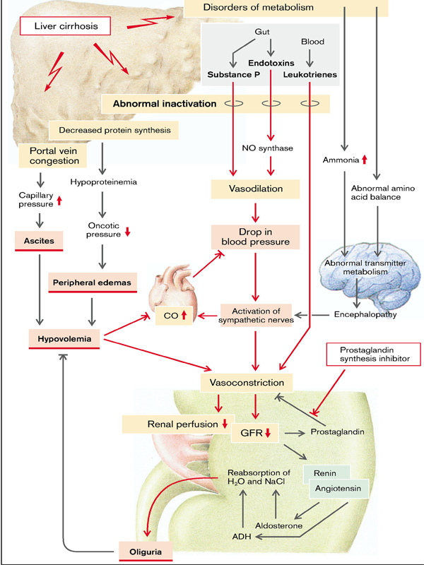

Рис. 4. Гепаторенальный синдром

(С. Зильбернагль и Ф. Ланг; Цветной атлас патофизиологии)

***Печеночная энцефалопатия* (печеночная кома).**

Печеночная энцефалопатия относится к совокупности проявлений центральной нервной системы при печеночной недостаточности. Острая печеночная недостаточность характеризуется внезапным изменением сознания с повышением внутричерепного давления и массивным отеком головного мозга, что может привести к смерти. Хроническая печеночная недостаточность характеризуется нейронными нарушениями, варьирующимися от обтупления до спутанности сознания, комы и судорог.

Очень ранним признаком печеночной энцефалопатии является дрожание *рук*, называемое **астериксисом.** Астериксис проявляется в виде неритмичных, быстрых разгибательно-сгибательных движений головы и конечностей, лучше всего заметных, когда руки держат в вытянутом положении с разведенными суставами. Возможна различная степень потери памяти, а также такие изменения личности, как эйфория, раздражительность, беспокойство и отсутствие заботы о внешнем виде. Речь может быть нарушена, и пациент может быть не в состоянии выполнять определенные целенаправленные движения. Энцефалопатия может прогрессировать до ригидности, затем до децеребрации, а затем до терминальной глубокой комы. Печеночная энцефалопатия развивается примерно у 10% людей с портокавальными шунтами.

Хотя молекулярные механизмы ГЭ точно не известны, есть попытки объяснить их с помощью нескольких патофизиологических концепций.

- Концепция порто-кавального шунта. Это самая старая теория, которая пытается объяснить развитие ГЭ несколькими механизмами: интоксикация мозга портальной кровью, которая минует печень и достигает мозга недетоксицированной; неспособность печени детоксицировать все токсичные вещества в портальной крови.

- Концепция отравления аммиаком. Аммиак считается ключевым патогенным фактором в развитии ГЭ. У 90% пациентов с ГЭ уровень аммиака в крови повышен. Особенно важной функцией печени является метаболизм аммиака, побочного продукта обмена белков и аминокислот. Ион аммония в изобилии образуется в кишечном тракте, особенно в толстой кишке, в результате бактериального расщепления белков и аминокислот. В норме эти ионы аммония диффундируют в портальную кровь и транспортируются в печень, где они преобразуются в мочевину, прежде чем попасть в общую циркуляцию. Когда кровь из кишечника обходит печень или печень не в состоянии преобразовать аммиак в мочевину, аммиак попадает непосредственно в общую циркуляцию, а оттуда - в мозговое кровообращение. Физиологически аммиак метаболизируется в печени путем синтеза мочевины (уреогенез) и в мышцах (путем синтеза глутамина). Здоровая печень извлекает из крови до 80 процентов аммиака при первом прохождении. В печени реакции, которые приводят к синтезу мочевины из аммиака, известны как уреогенетический цикл Кребса (орнитин + аммиак + CO2 + АТФ → цитруллин + аммиак → аргинин → мочевина → мочевина + орнитин). Превращение аммиака в глутамин происходит в печени и ЦНС. Глутамин является важной формой транспорта и хранения аммиака. В условиях избытка аммиака в крови он может быть детоксифицирован в астроцитах путем преобразования глутаминовой кислоты в глутамин. Таким образом, астроциты в ЦНС являются ключевыми клетками, на которые аммиак оказывает свое воздействие: глутамат - это аминокислота, которая действует как возбуждающий нейротрансмиттер и присутствует в пресинаптических везикулах более чем в 90% нейронов. После высвобождения и активации различных постсинаптических рецепторов глутамат удаляется из синаптической щели. В астроцитах глутамат преобразуется в глутамин с присоединением молекулы аммиака и транспортируется в пресинаптический нейрон, где глутамин снова преобразуется в глутамат. При физиологическом pH аммиак в крови в основном ионизирован (NH4+). Небольшие изменения pH (как при печеночной недостаточности) влияют на количество неионизированного аммиака (NH3) - той формы, которая пересекает гематоэнцефалический барьер путем диффузии. Высокая концентрация аммиака попадает в астроциты, где он соединяется с глутаматом, образуя глутамин. Избыток глутамата приводит к повышенному потреблению альфа-кетоглутаровой кислоты, которая выводится из цикла Кребса. Наконец, аммиак приводит к снижению активности цикла Кребса в ЦНС с энергетическим дефицитом в нейронах и астроцитах.

- Избыток аммиака снижает мозговой кровоток и потребление глюкозы мозгом в цикле Кребса, что ухудшает выработку энергии в цикле Кребса;

- Гипераммониемия приводит к изменению проницаемости митохондриальной мембраны в астроцитах. Этот процесс зависит от ионов Ca2+ и представлен открытием пор во внутренней митохондриальной мембране, что приводит к разрушению ионного градиента и, в конечном итоге, к дисфункции митохондрий. В развитии митохондриальной дисфункции могут участвовать и другие факторы, наиболее важными из которых являются реактивные виды кислорода, оксид азота, щелочной pH, глютамин. Таким образом, митохондриальная дисфункция является важным патогенетическим механизмом при БГ.

- Высокий уровень аммиака в мозге приводит к увеличению количества бензодиазепиновых рецепторов на внешней митохондриальной мембране астроцитов. Это приводит к увеличению синтеза нейростероидов (тетрагидропрогестерона и тетрагидродезоксикортикостерона). Активация нейростероидов, которые являются агонистами рецепторов γ-аминомасляной кислоты (ГАМК), может быть ответственна за тормозящий эффект на функции нейронов, характерный для БГ.

- Было показано, что аммиак усиливает окислительный стресс, вызывая образование свободных радикалов и нитро-тирозирование белков мозга. Этот процесс критически важен для функционирования митохондрий и, во-вторых, может привести к нарушению нормальной нейротрансмиссии.

- Аммиак повышает проницаемость гематоэнцефалического барьера для других токсических веществ, всасывающихся из толстого кишечника (короткоцепочечных жирных кислот, фенолов, меркаптанов и т.д.) и ароматических аминокислот.

Таким образом, повышенный уровень аммиака в мозге оказывает основное нейротоксическое воздействие на астроциты (Рис.6). Астроциты, как известно, являются поддерживающими клетками в ЦНС, играющими важную роль в контроле потока электролитов, воды и питательных веществ между нейронами и микроциркуляцией (буферные клетки). Посредством инактивации аммиака астроциты наполняются глутамином, который является осмотически активным веществом, что приводит к вытеснению воды внутри клетки с развитием отека астроцитов. Тот же эффект наблюдается и при ингибировании Na+/K+ АТФазы другими токсичными веществами, которые не детоксифицируются в печени.

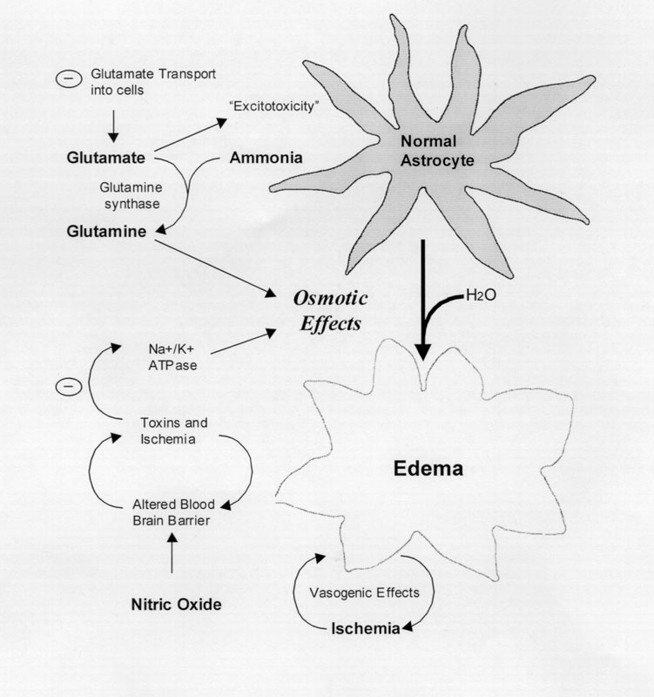

Рис. 5 Эффекты аммиака в астроцитах

*Концепция синергии*

Считается, что к токсическому воздействию аммиака на развитие ОВ следует добавить токсическое воздействие других веществ, в основном короткоцепочечных жирных кислот, меркаптанов, аминов и фенолов.

*- Короткоцепочечные жирные кислоты* синтезируются в толстом кишечнике из полисахаридов под действием кишечной микрофлоры, всасываются в портальную кровь и окончательно инактивируются в печени. У пациентов с печеночной недостаточностью системная концентрация короткоцепочечных жирных кислот (наиболее известными являются уксусная, пропионовая и масляная кислоты) высока, что способствует нейротоксичности.

*- Меркаптаны* - это тиоловые спирты, образующиеся в результате бактериального катаболизма сернистых аминокислот (в основном метионина) в толстом кишечнике и оказывающие синергетическое действие с NH3. Метилсульфид и метанэтиол усиливают нейротоксическое действие аммиака, тем самым углубляя дефицит в нейронах и астроцитах. Кроме того, меркаптаны ингибируют ферменты уреогенетического цикла в печени, увеличивая выработку аммиака.

*- Фенолы* образуются в результате катаболизма фенилаланина и тирозина и вместе с нейротоксичными аминами (октопамин, тирамин, фенилэтаноламин) действуют как ложные нейротрансмиттеры.

*Концепция внутримозговых нейротрансмиттерных нарушений*

При ХЭ можно распознать дисбаланс между возбуждающими и тормозными нейротрансмиттерами. Повышается уровень тормозных нейротрансмиттеров: настоящих (ГАМК, серотонин) и ложных (октопамин и фенилэтаноламин). Концентрация возбуждающих нейротрансмиттеров (допамина, глутамата, норадреналина) резко снижается или даже отсутствует.

Глутаминовая кислота - один из важнейших возбуждающих нейротрансмиттеров в мозге, метаболизирующийся в астроцитах и нейронах. Этот нейромедиатор очень важен для удаления аммиака, который пересекает гематоэнцефалический барьер, поскольку в ЦНС нет ферментов уреогенетического цикла. Это приводит к истощению запасов глутамата в ЦНС. Два других важных возбуждающих медиатора - дофамин и норадреналин, синтез которых резко снижается при ГЭ. Это связано с повышением концентрации в крови ароматических аминокислот и снижением концентрации разветвленных аминокислот. В таком состоянии гематоэнцефалический барьер становится более проницаемым для ароматических аминокислот. Высокий уровень фенилаланина в возбуждающих нейронах подавляет тирозин-3-гидролазу и тем самым синтез ДОФА, который является предшественником норадреналина. Истощение дофамина объясняет некоторые нейропсихологические проявления при ГЭ: снижение двигательной активности, гипокинезия, тремор, когнитивные нарушения, ухудшение памяти. Истощение норадреналина при ГЭ отвечает за депрессию, снижение внимания, апатию, безразличие.

-Ингибирующие нейротрансмиттеры, в основном ГАМК и серотонин, синтезируются в избытке. ГАМК в НЭ имеет два источника, один из которых эндогенный - через декарбоксилирование глутаминовой кислоты в нейронах, а другой - толстокишечный источник (ГАМК синтезируется из глутаминовой кислоты в толстом кишечнике под действием бактериальной декарбоксилазы. ГАМК пересекает гематоэнцефалический барьер, а ГАМК, синтезированная в нейронах, хранится в пресинаптических везикулах. После высвобождения в синаптическую щель ГАМК воздействует на постсинаптические рецепторы и открывает Cl- каналы, что приводит к гиперполяризации постсинаптической мембраны, тем самым вызывая торможение. Эндогенные бензодиазепины, которые синтезируются в толстом кишечнике под воздействием микрофлоры, оказывают такое же действие. Уровень бензодиазепинов в крови, спинномозговой жидкости и моче повышен у пациентов с ГЭ. Повышенный уровень ГАМК и эндогенных бензодиазепинов отвечает за сонливость, снижение мышечного тонуса, ухудшение памяти (антероградная амнезия). Повышенный уровень серотонина в ЦНС обусловлен высоким уровнем триптофана в крови, который преодолевает гематоэнцефалический барьер. На уровне нейрона триптофан в присутствии фермента триптофан гидролазы превращается в 5- гидротриптамин (серотонин). Серотонин в избытке отвечает за депрессию, сонливость, инверсию ритма "день-ночь", характерные для пациентов с ГЭ.

*Ложные нейротрансмиттеры* (псевдонейротрансмиттеры) происходят из двух источников. Один источник - это результат бактериального декарбоксилирования фенилаланина и тирозина в толстой кишке с образованием фенилэтаноламина и октопамина соответственно. Эти псевдонейротрансмиттеры пересекают гематоэнцефалический барьер и достигают нейронов. Второй источник ложных нейротрансмиттеров - дисрегуляция внутримозгового метаболизма фенилаланина и тирозина. В специализированных нейронах фенилаланин и тирозин катаболизируются по другим метаболическим путям с образованием псевдонейротрансмиттеров. Эти два псевдонейротрансмиттера (октопамин и фенилэтаноламин) вместе с серотонином и ГАМК отвечают за преобладание тормозных эффектов над возбуждающими у пациентов с ГЭ.

*Концепция сниженного энергогенеза*. Эта концепция может быть объяснена многими патогенными факторами. Гипогликемия из-за снижения глюконеогенеза и повышения уровня инсулина, влияние аммиака (см. выше), влияние меркаптанов.

*Концепция окислительного и нитрозативного стресса*

Накапливаясь в гепатоцитах (хроническое употребление алкоголя, гепатотоксины), свободные радикалы вызывают окислительный стресс, который нарушает синаптическую передачу. Длительное воздействие на нейроны высоких концентраций H2O2 приводит к активации NMDA-рецепторов, накоплению ионов Ca2+ внутри нейронов, которые запускают ряд патологических событий, и высвобождению оксида азота (NO). Как при остром, так и при хроническом ГЭ наблюдается повышенная экспрессия синтазы оксида азота (NOS), связанная с увеличением уровня L-аргинина в нейронах (аргинин является предшественником NO). Гипераммониемия при печеночной недостаточности также вызывает повышенное производство NO, что впоследствии приводит к ухудшению памяти, острому отеку головного мозга

**ЦИРРОЗ ПЕЧЕНИ**

Цирроз - это конечная стадия хронического заболевания печени, при которой большая часть функциональной ткани печени замещена фиброзной тканью (Рис. 3). Он характеризуется диффузным фиброзом и изменением структурной архитектуры печени. Это заболевание, при котором некроз, воспаление, фиброз, узловая регенерация и формирование сосудистых анастомозов развиваются более или менее одновременно. Фиброзная ткань замещает ткань печени и образует сужающиеся полосы, которые нарушают крово- и лимфоток. Нарушение кровообращения предрасполагает к портальной гипертензии и ее осложнениям; обструкции желчных протоков и подверженности гепатоцитов разрушительному воздействию застоя желчи, что приводит к печеночной недостаточности.

**Этиология**. Цирроз возникает в результате длительного действия вредных факторов, в частности, злоупотребления алкоголем, который вызывает цирроз в 50% случаев во всем мире. Цирроз также может быть конечной стадией вирусного гепатита (20-40% случаев цирроза в Европе). При остром фульминантном гепатите цирроз может развиться в течение нескольких недель, при хроническом рецидивирующем гепатите - через месяцы или годы. Цирроз может возникнуть в результате сердечно-сосудистой недостаточности (застойная печень) или после других повреждений печени, например, как последняя стадия болезни хранения (гемохроматоз, болезнь Вильсона)

**Патогенез.** Фиброз печени развивается в несколько этапов. Когда гепатоциты лизируются, лизосомальные ферменты, цитокины активируют клетки Купфера из печеночных синусоидов, привлекаются воспалительные клетки (гранулоциты, лимфоциты и моноциты) (Рис.3). Затем из привлеченных клеток Купфера и воспалительных клеток высвобождаются различные факторы роста и цитокины. Эти факторы роста и цитокины способствуют :

- превращению липидсодержащих клеток Ито в миофибробласты;

- превращают иммигрировавшие моноциты в активные макрофаги;

- запускают пролиферацию фибробластов;

Основной тип клеток, участвующих в синтезе соединительной ткани, - **печеночные звездчатые клетки (клетки Ито)** (Рис.4). Хотя в норме они функционируют как клетки, накапливающие липиды и витамин А, во время развития цирроза они стимулируются цитокинами и активируются, и этот процесс включает в себя

(1) митотическую активность в областях, где развивается новый паренхимальный фиброз,

(2) переход от фенотипа покоящихся липоцитов к фенотипу миофибробластов

(3) повышенную способность к синтезу и секреции матриксных белков. Наибольшая активация звездчатых клеток происходит в зонах сильного гепатоцеллюлярного некроза и воспаления.

Стимулы для активации звездчатых клеток могут поступать из нескольких источников:

(1) хроническое воспаление с выработкой воспалительных цитокинов, таких как фактор некроза опухоли (TNF), лимфотоксин и интерлейкин-1β (IL-1β), а также продуктов перекисного окисления липидов;

(2) выработка цитокинов и хемокинов клетками Купфера, эндотелиальными клетками, гематоцитами и эпителиальными клетками желчных протоков;

(3) в ответ на повреждение внеклеточного матрикса (ECM);

(4) прямая стимуляция токсинами.

Цитокины активируют звездчатые клетки, которые теряют свои липидные капли (которые присутствуют в состоянии покоя) и приобретают профиль миофибробластов. Пролиферация звездчатых клеток стимулируется, в частности, тромбоцитарным фактором роста (PDGF) и фактором некроза опухоли (TNF). Сокращение активированных звездчатых клеток стимулируется эндотелином-1 (ET-1). Отложение внеклеточного матрикса (фиброгенез) стимулируется, в частности, трансформирующим фактором роста b (TGF-b). Хемотаксис активированных звездчатых клеток в местах повреждения, например, там, где гепатоциты подверглись апоптозу, стимулируется PDGF и хемотаксическим протеином моноцитов-1 (MCP-1). Клетки Купфера также являются основным источником TNF, высвобождающегося в системную циркуляцию. Другими клетками, которые вносят значительный вклад в отложение соединительной ткани, являются фибробласты.

В результате этих многочисленных взаимодействий продукция внеклеточного матрикса увеличивается миофибробластами и фибробластами, что приводит к повышенному отложению коллагена (типы I, III и IV), протеогликанов (декорин, бигликан, люмикан, аггрекан) и гликопротеинов (фибронектин, ламинин, тенасцин, ундулин) в пространстве Дисс.

В нормальной печени интерстициальный коллаген (типы I и III) сконцентрирован в портальном тракте и вокруг центральных вен, изредка встречаются пучки в пространстве Диссе. Коллаген (ретикулин), который располагается рядом с гепатоцитами, состоит из тонких нитей коллагена IV типа. При циррозе коллаген I и III типов откладывается в дольке, образуя септальные тракты. Новые сосуды в септах соединяют сосуды в портальной области (печеночные артерии и портальные вены) и терминальные печеночные вены, изменяя кровоток.

Продолжающееся отложение коллагена в дисковом пространстве сопровождается потерей фенестраций в синусоидальных эндотелиальных клетках. В этом процессе синусоидальное пространство напоминает скорее капилляр, чем сосуд для обмена веществами между гепатоцитами и плазмой. В результате образуется фиброзная, узловатая печень, в которой кровоснабжение гепатоцитов сильно нарушено, как и способность гепатоцитов выделять вещества в плазму. Узловая гиперрегенерация также способствует облитерации желчных протоков. Оставшиеся неповрежденными гепатоциты стимулируются к регенерации и пролиферации в виде сферических узелков в границах фиброзных септ

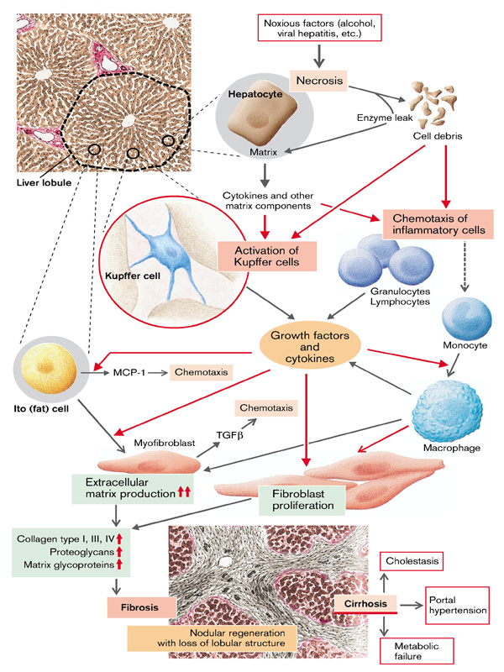

Рис. 6. Патогенез фиброза печени

(После С. Зильбернагл и Ф. Ланг; атлас патофизиологии)

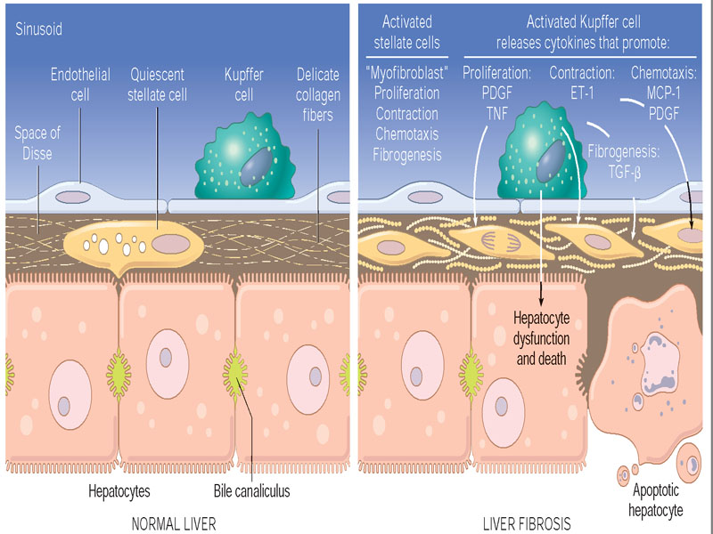

Рис.7 Роль звездчатых клеток в патогенезе фиброза печени

(После С. Зильбернагля и Ф. Ланга; атлас патофизиологии)

Если хроническое поражение, приводящее к образованию рубцов, прерывается (устранение вирусной инфекции гепатита, прекращение употребления алкоголя), активация звездчатых клеток прекращается, рубцы уплотняются, становятся плотнее и тоньше, а затем, под действием металлопротеиназ, вырабатываемых гепатоцитами, начинают разрушаться. Если некроз ограничивается центрилобулярным уровнем, возможно полное восстановление структуры печени. Однако если некроз охватил периферическую паренхиму печеночных долек, образуются соединительнотканные септы. В результате полная функциональная регенерация становится невозможной, и формируются гиперрегенеративные узелки.

**Проявления цирроза различны**. Часто симптомы отсутствуют до тех пор, пока болезнь не достигнет значительной степени развития. Поздние проявления цирроза связаны с портальной гипертензией и печеночно-клеточной недостаточностью. Спленомегалия, асцит и порто-кавальные шунты (например, варикозное расширение вен пищевода, аноректальные варикозы и caput medusae) являются следствием портальной гипертензии.

**Портальная гипертензия.** Венозная кровь из желудка, кишечника, селезенки, поджелудочной железы и желчного пузыря проходит через воротную вену в печень, где в синусоидах после смешивания с богатой кислородом кровью из печеночной артерии она вступает в тесный контакт с гепатоцитами. Примерно 15% сердечного выброса проходит через печень, однако ее сопротивление потоку настолько мало, что нормальное давление в воротной вене составляет всего 4 - 8 мм рт.ст. Если поперечное сечение сосудистого русла в печени ограничено, давление в портальной вене повышается, и развивается портальная гипертензия.

Портальная гипертензия характеризуется повышенным сопротивлением кровотоку в портальной венозной системе и давлением в портальной вене выше 12 мм рт.ст.

Портальная гипертензия может быть вызвана различными состояниями, которые увеличивают сопротивление печеночному кровотоку, включая предпеченочную, постпеченочную и внутрипеченочную обструкцию (имеется в виду печеночная долька, а не вся печень).

К предпеченочным причинам портальной гипертензии относятся тромбоз воротной вены и внешняя компрессия из-за рака или увеличенных лимфатических узлов, которые вызывают сдавливание воротной вены до того, как она войдет в печень.

Внутрипеченочные причины портальной гипертензии включают состояния, которые вызывают обструкцию кровотока в печени. При алкогольном циррозе, который является основной причиной портальной гипертензии, полосы фиброзной ткани и фиброзные узелки искажают архитектуру печени и увеличивают сопротивление портальному кровотоку, что приводит к портальной гипертензии. Гораздо менее распространенными внутрипеченочными причинами являются шистосомоз, диффузное фиброзирующее гранулематозное заболевание, такое как саркоидоз, и заболевания, влияющие на портальную микроциркуляцию, такие как нодулярная регенераторная гиперплазия.

Под постпеченочной обструкцией понимается любое препятствие кровотоку по печеночным венам за пределами долек печени, либо внутри печени, либо дистальнее ее. Она вызывается такими состояниями, как тромбоз печеночных вен, вено-окклюзионная болезнь и тяжелая правосторонняя сердечная недостаточность, которые препятствуют оттоку венозной крови из печени. Синдром Бадда-Киари относится к застойным заболеваниям печени, вызванным окклюзией воротной вены и ее притоков. Основной причиной синдрома является тромбоз печеночных вен, возникающий при различных заболеваниях, таких как полицитемия вера, гиперкоагуляционные состояния, связанные со злокачественными опухолями, беременность, бактериальные инфекции, метастатические заболевания печени и травмы.

Патофизиология портальной гипертензии сложна и включает в себя сопротивление портальному оттоку в синусоидах и увеличение портального потока, вызванное гипердинамической циркуляцией. Повышенное сопротивление портальному оттоку в синусоидах вызвано сокращением сосудистых гладкомышечных клеток и миофибробластов и нарушением кровотока в результате рубцевания и образования паренхиматозных узелков. Изменения в эндотелиальных клетках синусоидов, которые способствуют внутрипеченочной вазоконстрикции, связанной с портальной гипертензией, включают снижение выработки оксида азота и увеличение высвобождения эндотелина-1 (ET-1), ангиотензиногена и эйкозаноидов. Синусоидальное ремоделирование и анастомозы между артериальной и портальной системой в фиброзных септах способствуют развитию портальной гипертензии. Синусоидальное ремоделирование и внутрипеченочные шунты также нарушают метаболический обмен между синусоидальной кровью и гепатоцитами.

Еще одним важным фактором развития портальной гипертензии является увеличение портального венозного кровотока в результате гипердинамического кровообращения. Это вызвано артериальной вазодилатацией, прежде всего, в спланхническом кровообращении. Увеличение артериального кровотока в спланхнической области приводит к увеличению венозного оттока в портальную венозную систему.

В зависимости от места обструкции, повышение давления в воротной вене приводит к нарушениям в соседних органах (мальабсорбция, спленомегалия с анемией и тромбоцитопенией. Эти схемы портального шунтирования используют коллатеральные сосуды, которые в норме спазмированы, но в данных условиях расширяются (образование варикозных вен; "геморроидальные узлы" венозного сплетения прямой кишки; в параумбиликальных венах). Расширенные вены пищевода подвергаются опасности разрыва. Это, особенно в сочетании с тромбоцитопенией и дефицитом факторов свертывания (снижение синтеза в поврежденной печени), может привести к массивным кровотечениям, угрожающим жизни. Вазодилататоры, выделяемые при портальной гипертензии (глюкагон, VIP, субстанция P, простациклины, NO и т.д.), также приводят к снижению системного артериального давления. Это вызывает компенсаторное увеличение сердечного выброса, что приводит к гипоперфузии органов брюшной полости и коллатеральных контуров (шунтирование).

Функция печени обычно не страдает при препеченочной и пресинусоидальной обструкции, поскольку кровоснабжение обеспечивается компенсаторным увеличением притока печеночной артерии. Однако при синусоидальной, постсинусоидальной и постпеченочной обструкции нарушение функции печени обычно является причиной, а затем частично результатом обструкции. Как следствие, нарушается дренаж богатой белками печеночной лимфы и развивается асцит. Вторичный гиперальдостеронизм приводит к увеличению объема внеклеточной жидкости.

Поскольку кровь из кишечника идет в обход печени, токсичные вещества (NH3, биогенные амины, короткоцепочечные жирные кислоты и т.д.), которые обычно метаболизируются клетками печени, попадают в центральную нервную систему, и развивается системная ("печеночная") энцефалопатия. Наконец, портальная гипертензия может вызвать экссудативную энтеропатию, усиливающую асцит.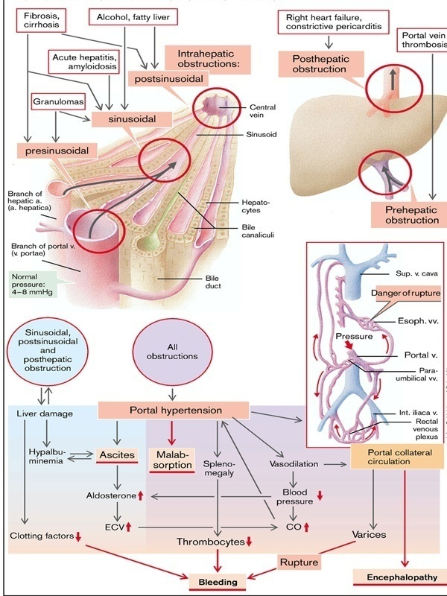

Рис. 8 Причины и последствия портальной гипертензии

(После С. Зильбернагл и Ф. Ланг; атлас патофизиологии)

***Асцит*.** Асцит возникает при увеличении количества жидкости в брюшинной полости и является поздним проявлением цирроза и портальной гипертензии. Нередко у людей с прогрессирующим циррозом накапливается 15 литров или более асцитической жидкости. В 85% случаев асцит вызван циррозом. Асцит обычно становится клинически заметным, когда внутри брюшной полости накапливается не менее 500 мл. Жидкость обычно серозная, содержит менее 3 гм/дл белка (в основном альбумина) и градиент сывороточного альбумина к асциту составляет 1 гм/дл. Жидкость может содержать небольшое количество мезотелиальных клеток и мононуклеарных лейкоцитов. Избыток нейтрофилов указывает на инфекцию, а присутствие клеток крови - на возможный диссеминированный внутрибрюшной рак. При длительно существующем асците утечка перитонеальной жидкости через трансдиафрагмальные лимфатические сосуды может привести к гидротораксу, чаще с правой стороны. Пациенты испытывают дискомфорт в брюшной полости, одышку и бессонницу. Некоторые люди могут испытывать трудности при ходьбе. Хотя механизмы, ответственные за развитие асцита, до конца не изучены, несколько факторов, по-видимому, способствуют накоплению жидкости, включая повышение гидростатического давления вследствие портальной гипертензии и обструкции венозного оттока через печень (гидростатический механизм), задержку соли и воды почками (осмотический механизм), снижение онкотического давления вследствие нарушения синтеза альбумина печенью (гипо-онкотический механизм), нарушение лимфатического дренажа (лимфостатический механизм) и повышение прямой проницаемости стенок сосудов (мембраногенный механизм).

Низкий объем крови (теория недостаточного наполнения) и избыточный объем крови (теория избыточного наполнения) - это теории, объясняющие повышенную задержку соли и воды почками. Согласно теории заполнения, уменьшение эффективного объема крови является соответствующим сигналом, который заставляет почки задерживать соль и воду. Эффективный объем крови может уменьшаться из-за накопления жидкости в перитонеальной полости, а также из-за отека или вазодилатации, вызванной присутствием циркулирующих в крови сосудорасширяющих веществ. Артериальная вазодилатация в спланхническом кровообращении имеет тенденцию к снижению артериального давления. При снижении вазодилатации частота сердечных сокращений и сердечный выброс не могут поддерживать артериальное давление. Это вызывает активацию вазоконстрикторов, включая ренин-ангиотензиновую систему, и увеличение секреции антидиуретического гормона. Портальная гипертензия, вазодилатация и задержка натрия и воды повышают перфузионное давление интерстициальных капилляров, вызывая экстравазацию жидкости в брюшную полость. Теория переполнения предполагает, что начальным событием в развитии асцита является почечная задержка соли и воды, вызванная нарушениями в самой печени. Эти нарушения включают дисрегуляцию метаболизма альдостерона, что приводит к повышенной задержке соли и воды почками (вторичный гиперальдостеронизм).

Другой механизм развития асцита - лимфатический, связанный с прохождением печеночной лимфы в полость брюшины. Лимфоток нормального грудного протока составляет около 800-1000 мл/сутки. При циррозе печеночный лимфоток может приближаться к 20 л/сутки, превышая возможности грудного протока . Печеночная лимфа богата белком и бедна триглицеридами, что объясняет наличие белка в асцитической жидкости.

**Спонтанный бактериальный перитонит** - это осложнение у людей с циррозом печени и асцитом. Эта инфекция является серьезной и имеет высокий уровень смертности даже при лечении антибиотиками. Перитонеальная жидкость, вероятно, содержит бактерии из крови или лимфы, или те, которые проникли через стенку кишечника. Симптомы включают лихорадку и боль в животе. Другие симптомы включают ухудшение печеночной энцефалопатии, диарею, гипотермию и могут привести к шоку. Диагноз ставится при количестве нейтрофилов 250 клеток/мм3 или выше и концентрации белка 1 г/дл или меньше в асцитической жидкости.

***Спленомегалия*.** Селезенка прогрессивно увеличивается при портальной гипертензии из-за скопления крови в селезеночной вене. Степень увеличения селезенки варьирует в широких пределах и может достигать 1000 гм, но не всегда коррелирует с другими признаками портальной гипертензии. Увеличенная селезенка часто приводит к секвестрации значительного количества элементов крови и развитию синдрома, известного как гиперспленизм. Гиперспленизм характеризуется снижением продолжительности жизни всех форменных элементов крови, что приводит к анемии, тромбоцитопении и лейкопении.

***Портосистемные шунты*.** При постепенной обструкции венозного кровотока в печени давление в воротной вене повышается, и между воротной и нижней полой венами образуются большие коллатерали. Коллатерали между нижней и внутренней подвздошными венами могут привести к геморрою. Расширенные вены вокруг пупка. Могут развиться портопульмональные шунты, из-за которых кровь обходит легочные капилляры, нарушая оксигенацию крови и вызывая цианоз. С клинической точки зрения, наиболее важными коллатеральными сосудами являются сосуды пищевода. Эти тонкостенные варикозно расширенные сосуды пищевода могут разрываться, вызывая массивные и иногда смертельные кровоизлияния. Нарушение печеночного синтеза факторов свертывания крови и снижение уровня тромбоцитов (тромбоцитопения) вследствие гиперспленизма могут осложнить борьбу с пищеводным кровотечением. Варикозное расширение вен пищевода развивается примерно у 65% людей с поздней стадией цирроза и вызывает массивное кровотечение и смерть примерно у половины из них. Каждый эпизод кровотечения связан с 30% смертностью.

**Желчеобразовательная функция печени.**

Секреция желчи необходима для переваривания и всасывания жиров и жирорастворимых витаминов в кишечнике. Печень вырабатывает от 600 до 1200 мл желчи ежедневно. Желчь содержит воду, желчные соли, билирубин, билирубин, холестерин и т.д. Из них только желчные соли, которые состоят из холестерина, важны для пищеварения. Ежедневно печень синтезирует около 0,6 г желчных солей. Желчные соли выполняют важную функцию в пищеварении; они помогают эмульгировать жиры и необходимы для образования мицелл, которые переносят жирные кислоты и жирорастворимые витамины на поверхность слизистой оболочки кишечника для всасывания. Приблизительно 94% желчных солей, поступающих в кишечник, реабсорбируются в портальную циркуляцию в результате транспортного процесса, который происходит в дистальном подвздохе. Из портальной циркуляции желчные соли попадают в печень, где они перерабатываются. В норме желчные соли проходят весь этот путь около 18 раз, прежде чем будут выведены с калом. Эта система рециркуляции желчных солей и других веществ называется энтерогепатической циркуляцией.

**Тесты на гепатобилиарную функцию**. История болезни и физикальное обследование в большинстве случаев дают представление о функции печени. Диагностические тесты помогают оценить функцию печени и степень ее повреждения. Лабораторные тесты обычно используются для оценки функции печени и подтверждения диагноза при заболеваниях печени.

Функциональные тесты печени, включая уровень печеночных ферментов в сыворотке крови, используются для оценки повреждения клеток печени, способности печени синтезировать белки и выделительных функций печени. Повышение уровня сывороточных ферментов обычно указывает на повреждение печени раньше, чем другие показатели ее работы**. Ключевыми ферментами являются аланин-аминотрансфераза (АЛТ) и аспартат-аминотрансфераза (АСТ),** которые присутствуют в клетках печени. В большинстве случаев повреждения печени наблюдается параллельное повышение АЛТ и АСТ. Наиболее резкое повышение наблюдается в случаях острого гепатоцеллюлярного повреждения, как при вирусном гепатите, гипоксическом или ишемическом повреждении, острой токсической травме.

Способность печени к синтезу отражается в измерениях уровня сывороточного белка и протромбинового времени (синтез фактора свертывания). Гипоальбуминемия из-за низкого синтеза может осложнить тяжелые заболевания печени. Может возникнуть дефицит фактора свертывания V и витамин К-зависимых факторов свертывания (II, VII, IX и X).

Билирубин, γ-глутамилтрансфераза (ГГТ) и щелочная фосфатаза в сыворотке крови указывают на выделительную функцию печени. Щелочная фосфатаза присутствует в эпителии желчных протоков и повышается при заболеваниях, затрагивающих желчные протоки. Считается, что ГГТ является чувствительным индикатором гепатобилиарных заболеваний. ГГТ может быть полезен в диагностике злоупотребления алкоголем.

Ультрасонография дает информацию о размере и составе печени, а также о печеночном кровотоке. УЗИ в значительной степени заменило холангиографию при обнаружении камней в желчном пузыре или желчевыводящих путях. Компьютерная томография (КТ) предоставляет информацию, аналогичную ультразвуковому исследованию.

I Магнитно-резонансная томография (МРТ) показала свою целесообразность при некоторых заболеваниях печени. Для визуализации печеночного или портального кровообращения можно использовать селективную ангиографию целиакии, верхней брыжеечной или печеночной артерии. Биопсия печени дает возможность исследовать ее ткань без хирургического вмешательства.

Существует несколько методов получения ткани печени: чрескожная биопсия печени, при которой используется отсасывающая режущая игла; лапароскопическая биопсия печени; и тонкоигольная биопсия, которая выполняется с помощью ультразвука или компьютерной томографии. Тип используемого метода зависит от количества необходимых образцов и объема ткани, необходимой для оценки.

**Желтуха**

Нормальная концентрация билирубина в плазме крови составляет максимум 17 мкмоль/л (1 мг/дл). Желтуха возникает из-за накопления билирубина в крови, в результате чего происходит желтоватое обесцвечивание кожи и видимых слизистых оболочек. Желтуха становится очевидной, когда уровень билирубина в сыворотке крови поднимается выше 2,0-2,5 мг/дл; в тяжелых случаях уровень может достигать 30-40 мг/дл. Если билирубин повышается более чем на 30 мкмоль/л, склеры становятся желтыми; при дальнейшем повышении концентрации желтеет кожа. Билирубин обладает особым сродством к эластичным тканям. Склера глаза, содержащая большое количество эластичных волокон, обычно является одной из первых структур, в которых можно обнаружить желтуху.

Желтая окраска кожи может появиться в результате чрезмерного употребления некоторых овощей, таких как морковь, тыква, а также в результате приема администратором некоторых лекарств. В таких ситуациях мы говорим о ложной желтухе.

Уровень билирубина в сыворотке крови у нормальных взрослых людей колеблется от 0,3 до 1,2 мг/дл, а скорость системного производства билирубина равна скорости печеночного всасывания, конъюгации и желчевыделения. Как неконъюгированный, так и конъюгированный билирубин (глюкуронид билирубина) может накапливаться в крови. Между этими двумя формами билирубина есть два важных патофизиологических различия. *Неконъюгированный билирубин* (свободный билирубин) практически нерастворим в воде при физиологическом pH, находится в плотном комплексе с сывороточными альбуминами, высокотоксичен и может пересекать гематоэнцефалический барьер. Эта форма не может быть выведена с мочой даже при высоком уровне в крови. В норме очень небольшое количество неконъюгированного билирубина присутствует в плазме без альбумина. Эта фракция несвязанного билирубина может диффундировать в ткани, особенно в мозг младенцев, и вызывать токсическое повреждение. Несвязанная фракция в плазме может увеличиваться при тяжелой гемолитической болезни или когда белково-связывающие препараты заменяют билирубин на альбумин. Поэтому гемолитическая болезнь новорожденных (эритробластоз плода) может привести к накоплению неконъюгированного билирубина в мозге, что может вызвать тяжелое неврологическое повреждение, называемое керниктерусом.

В отличие от него, *конъюгированный билирубин* (прямой билирубин) растворим в воде, нетоксичен и не может пересечь гематоэнцефалический барьер. Благодаря своей растворимости и слабой связи с альбумином, избыток конъюгированного билирубина в плазме может быть выведен с мочой.

Желтуха возникает, когда баланс между выработкой билирубина и его клиренсом нарушен одним или несколькими из следующих механизмов:

(1) чрезмерная внепеченочная выработка билирубина;

(2) уменьшение всасывания в гепатоциты;

(3) затронута конъюгация;

(4) снижение гепатоцеллюлярной экскреции;

(5) нарушение оттока желчи.

Первые три механизма вызывают неконъюгированную гипербилирубинемию, а последние два - преимущественно конъюгированную гипербилирубинемию.

**Предпеченочная желтуха (гемолитическая)**

Подпеченочная желтуха является результатом повышенной выработки билирубина, например, при интенсивном гемолизе (гемолитическая анемия), недостаточном эритропоэзе (мегалобластическая анемия), массивном переливании крови или поглощении крупных эритроцитов. При всех этих состояниях неконъюгированный (непрямой) билирубин в плазме повышается.

*Этиология:* этиологические факторы идентичны факторам, вызывающим внутриклеточный или внутрисосудистый гемолиз (см. гемолитические анемии).

*Патогенез*. Основным патогенетическим звеном надпеченочной (гемолитической) желтухи является гипергемолиз с неконъюгированной гипербилирубинемией (свободной фракцией). Избыточное образование свободного билирубина при гемолизе превышает функциональные возможности гепатоцитов (может быть интерпретировано как функциональная или относительная неспособность печени поглощать и конъюгировать свободный билирубин из крови). Другой механизм объясняется тем, что некоторые гемолитические факторы также обладают гепатотоксическим действием и могут изменять способность печени конъюгировать свободный билирубин.

*Проявления:* большое количество свободного билирубина, поглощаемого печенью, будет конъюгировано. Количество конъюгированного билирубина, вырабатываемого печенью, значительно увеличивается. Этот конъюгированный билирубин, выделяемый в кишечнике, превращается в большое количество уробилиногена, стеркобилиногена и стеркобилина, что приводит к интенсивному окрашиванию фекалий. Эта желтуха является ацеллюлярной, поэтому конъюгированный билирубин будет отсутствовать в моче. Однако в моче будет обнаружено большое количество уробилиноидных тел (суммарная фракция стеркобилин + уробилин), причем стеркобилин будет преобладать. Появление уробилина в моче объясняется перегрузкой печени и ее неспособностью метаболизировать фракцию уробилиногена, реабсорбированную энтерогепатической циркуляцией.

**Постпеченочная желтуха** (механическая или холестатическая). **Холестаз**

*Секреция и состав желчи*. Желчь, образующаяся в печеночных дольках, выделяется в сложную сеть каналикулов, малых и больших желчных протоков. Печеночная желчь - это изотоническая жидкость, электролитный состав которой схож с составом плазмы крови. Электролитный состав желчи желчного пузыря отличается от состава печеночной желчи, поскольку большинство неорганических анионов, хлорид и бикарбонат, были реабсорбированы эпителием желчного пузыря. Основные растворимые компоненты желчи в процентах включают - желчные кислоты (80%), лецитин и следы других фосфолипидов (16%) и неэстерифицированный холестерин (4,0%). В литогенном состоянии содержание холестерина может достигать 8-10%. Другие составляющие включают конъюгированный билирубин; белки (все иммуноглобулины, альбумин, метаболиты гормонов и другие белки, метаболизирующиеся в печени); электролиты; слизь; и часто лекарства и их метаболиты.Общая суточная базальная секреция печеночной желчи составляет 500-600 мл. Многие вещества, поглощаемые или синтезируемые гепатоцитами, секретируются в желчные протоки. Канальцевая мембрана образует микроворсинки и снабжена актиновыми микрофиламентами, микротрубочками и другими сократительными элементами. Перед секрецией в желчь многие вещества всасываются в гепатоцит, а другие, такие как фосфолипиды, первичные желчные кислоты и холестерин, синтезируются de novo в гепатоците.

В регуляции оттока желчи важны три механизма:

(1) активный транспорт желчных кислот из гепатоцитов в желчные протоки

(2) активный перенос других органических анионов

(3) холангиоцеллюлярная секреция.

Последний представляет собой АТФ-зависимый, секретин-зависимый механизм, который приводит к секреции богатой натрием и бикарбонатом жидкости в желчные протоки.

*Желчные кислоты*. Первичные желчные кислоты, холевая кислота и хенодезоксихолевая кислота (CDCA), синтезируются из холестерина в печени, конъюгируются с глицином или таурином и выделяются в желчь. Вторичные желчные кислоты, включая дезоксихолат и литохолат, образуются в толстой кишке как бактериальные метаболиты первичных желчных кислот. Желчные кислоты - это детергентные молекулы, которые в водных растворах образуют молекулярные агрегаты, называемые мицелиями. Холестерин плохо растворим в водной среде, и его растворимость в желчи зависит как от общей концентрации липидов, так и от процентного содержания желчных кислот и лецитина. Соответствующее соотношение этих компонентов способствует образованию смешанных мицелл. Наряду с облегчением выведения желчи и холестерина, желчные кислоты способствуют кишечному всасыванию жиров и жирорастворимых витаминов. Желчные кислоты также служат основной движущей силой печеночного желчного потока и помогают транспортировать воду и электролиты в тонкий кишечник и толстую кишку.

*Энтерогепатическая циркуляция*. В нормальных условиях желчные кислоты содержатся в стабильных количествах. Неконъюгированные и, в меньшей степени, конъюгированные желчные кислоты всасываются путем пассивной диффузии по всему кишечнику. Конъюгированные желчные соли реабсорбируются из терминального отдела подвздошной кишки с помощью Na + симпорт-карбоксила ISBT

Реабсорбированные желчные кислоты попадают в портальный кровоток, быстро поглощаются гепатоцитами, реконъюгируются и вновь выделяются в желчь (энтерогепатическая циркуляция). Во время пищеварения содержимое желчных кислот проходит как минимум один или несколько энтерогепатических циклов, в зависимости от размера и состава пищи. В норме желчные кислоты циркулируют 5-10 раз в день. Желчные кислоты, возвращающиеся в печень, подавляют печеночный синтез de novo первичного холестерина желчных кислот, ингибируя фермент холестерина 7-гидроксилазу.

*Желчный пузырь*. Когда сфинктер Одди закрыт, печеночная желчь отводится в желчный пузырь и накапливается. Эпителий желчного пузыря реабсорбирует Na+, Cl- и воду из накопленной желчи, тем самым увеличивая концентрацию специфических компонентов желчи (желчных солей, билирубин-диглюкуронида, холестерина, фосфатидилхолина и т.д.). Если желчь используется для переваривания жиров (или если в межпищеварительной фазе возникает перистальтическая волна), желчный пузырь сокращается, и его содержимое порционно смешивается с дуоденальным.

Холестерин из желчи транспортируется внутрь мицелия, образовавшегося в результате агрегации холестерина с лецитином и желчными солями. Изменение соотношения этих трех веществ в пользу холестерина приводит к выпадению кристаллов холестерина. Сокращение желчного пузыря вызывается CCK, который связывается с рецепторами CCKA, и нервным сплетением стенки желчного пузыря, которое иннервируется парасимпатическими преганглионарными волокнами блуждающего нерва. Субстанция Р, высвобождаемая сенсорными волокнами, косвенно стимулирует мышцу желчного пузыря, увеличивая высвобождение ацетилхолина. Симпатическая нервная система ингибирует сокращения желчного пузыря через α2-адренорецепторы. Жирные кислоты и продукты переваривания белков, а также яичный желток и MgSO4 эффективно стимулируют секрецию CCK.

**Экскреторная функция печени**.

Печень детоксицирует и выводит из организма многие преимущественно липофильные вещества, которые либо синтезируются (билирубин или стероидные гормоны), либо поступают из кишечного тракта (антибиотик хлорамфеникол). Это требует предварительной биотрансформации веществ. На первом этапе процесса к гидрофобным веществам ферментативно (с помощью монооксигеназ) присоединяются группы OH, NH2 или COOH. На втором этапе вещества конъюгируются с глюкуроновой кислотой, ацетатом, глутатионом, глицином, сульфатами и т.д. Конъюгаты становятся водорастворимыми и могут либо выводиться с мочой, либо выделяться в желчь и выводиться с фекалиями.

***Производство и метаболизм билирубина***. Билирубин - это тетрапирролиловый пигмент и метаболит гема (ферропротопорфирина IX). Примерно 70-80% из 250-300 мг билирубина, вырабатываемого ежедневно, поступает в результате распада гемоглобина. Остальное поступает из миоглобина и цитохромов.

Образование билирубина происходит в ретикулоэндотелиальных клетках, в основном в селезенке и печени. Каждый грамм гемоглобина производит ок. 35 мг билирубина. Первая реакция, катализируемая микросомальным ферментом гемоксигеназой, окислительно расщепляет порфирин. Конечными продуктами этой реакции являются биливердин, монооксид углерода и железо. Вторая реакция, катализируемая цитозольным ферментом биливердин-редуктазой, уменьшает биливердин и превращает его в билирубин. Билирубин, образующийся в ретикулоэндотелиальных клетках, практически нерастворим в воде. Неконъюгированный свободный билирубин ("непрямой" билирубин) является жирорастворимым и токсичным. Чтобы транспортироваться в крови, билирубин должен быть солюбилизирован. Это достигается путем его обратимого, нековалентного связывания с альбумином (2 моль билирубина - 1 моль альбумина). Неконъюгированный билирубин, связанный с альбумином, транспортируется в печень, где он, но не альбумин, поглощается гепатоцитами. После попадания в гепатоцит неконъюгированный билирубин связывается в цитозоле белками, называемыми лигандинами. Эти белки служат как для уменьшения оттока билирубина обратно в сыворотку, так и для представления билирубина для конъюгации.

В эндоплазматическом ретикулуме билирубин конъюгируется с одной или двумя молекулами глюкуроновой кислоты с помощью специфической UDP-глюкуронозилтрансферазы, образуя моно- и диглюкуронидбилирубин, соответственно. Конъюгация нарушает внутреннюю водородную связь, которая ограничивает растворимость билирубина в воде, и образующиеся глюкуронидные конъюгаты растворимы в воде. Конъюгация необходима для выведения билирубина в желчь. Моно- и диглюкурониды билирубина выводятся в желчный проток посредством АТФ-зависимого транспортного процесса, опосредованного белком, называемым белком, связанным с множественной лекарственной устойчивостью 2 (MRP2).

Мутации MRP2 приводят к развитию синдрома Дубина-Джонсона (см. ниже)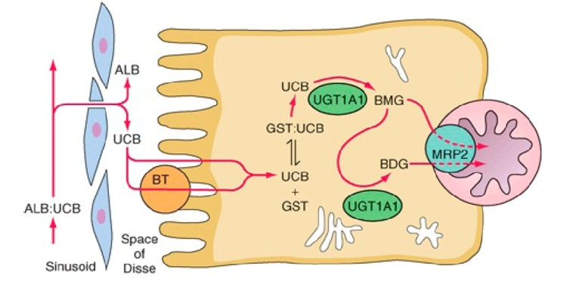

Рис. 9 Гепатобилиарный транспорт билирубина. ALB - альбумин; BDG - билирубин-диглюкуронид; BMG - билирубин-моноглюкуронид. BT - транспортер билирубина; GST - глутатион-S-трансфераза; MRP2 - ассоциированный с множественной лекарственной устойчивостью белок 2; UCB - неконъюгированный билирубин; UGT1A1 - билирубин-UDP-глюкуронозилтрансфераза. (По изданию Harrison, 18-е издание)

***Билирубин в кишечнике***. Конъюгированный билирубин выводится через желчные протоки в двенадцатиперстную кишку и проходит в неизменном виде через проксимальный отдел тонкого кишечника. Конъюгированный билирубин восстанавливается кишечными бактериями с образованием группы бесцветных тетрапирролов, называемых уробилиногенами. Около 80-90% этих продуктов в кишечнике преобразуются бактериями в стеркобилиноген. Оставшиеся 10-20% уробилиногена пассивно всасываются, попадают в портальную венозную кровь - энтерогепатическая циркуляция - и вновь выделяются печенью. В толстом кишечнике стеркобилиноген частично окисляется до стеркобилина - коричневого соединения, окрашивающего фекалии. Небольшая часть (около 1%) попадает в системную циркуляцию через геморроидальную вену и выводится почками в виде стеркобилина мочи.

Неконъюгированный билирубин обычно попадает в кишечник только у новорожденных.



Рис.10 Метаболизм желчных пигментов

***Почечная экскреция билирубина***. Неконъюгированный билирубин не выводится с мочой, поскольку он слишком прочно связан с альбумином для эффективной гломерулярной фильтрации, а канальцевый механизм для его почечной секреции отсутствует. Напротив, конъюгированный билирубин легко фильтруется на гломерулярном уровне и может появляться в моче при расстройствах, характеризующихся повышенным уровнем конъюгированного билирубина в циркуляции. В здоровом состоянии в моче можно обнаружить суммарную фракцию уробилина (производное уробилиногена) и стеркобилина (производное стеркобилиногена), известных как уробилиноидные тела.

Лишь небольшое количество билирубина содержится в крови; нормальный уровень общего билирубина в сыворотке составляет 0,1-1,2 мг/дл. Лабораторные тесты обычно измеряют свободный (непрямой или неконъюгированный) и конъюгированный (прямой) билирубин, а также общий билирубин.

***Подпеченочная или обструктивная желтуха***, также называемая холестатической желтухой, возникает при затруднении оттока желчи между печенью и кишечником, причем препятствие находится в любой точке между местом соединения правого или левого печеночного протока и местом, где желчный проток открывается в кишечник. При подпеченочной желтухе внепеченочные желчные протоки блокируются, особенно желчными камнями, опухолями (карцинома головки поджелудочной железы), или облитерируются - при холангите (воспалительном процессе в желчных протоках) или панкреатите. Этот тип желтухи характеризуется повышенным уровнем конъюгированного билирубина в крови в результате обструкции или сдавливания желчных протоков с развитием тяжелого холестаза и холемы (см. выше).

В этих условиях прохождение желчи в кишечник блокируется, а недостаток желчи в двенадцатиперстной кишке главным образом, недостаток желчных солей, нарушает активность панкреатической липазы, эмульгирование и всасывание липидов с развитием синдрома мальабсорбции и мальдигестии со стеатогестозом.

Более того, недостаточное выделение желчи в кишечнике при механической желтухе приводит к накоплению желчи в желчных протоках с холестатическим синдромом. При холестазе внутрипеченочные желчные протоки расширяются с регургитацией желчи из внепеченочных протоков во внутрипеченочные протоки, диссеминированное пространство, лимфу и, наконец, в кровь с развитием холемии. В результате холемии в крови будут присутствовать все компоненты желчи - повышенная концентрация конъюгированного билирубина, холестерина, желчных кислот, кислой фосфатазы. Желчные кислоты могут привести к коллапсу и брадикардии, а стимулируя нервные окончания кожи, они могут вызвать зуд.

Желчные кислоты оказывают токсическое воздействие на центральную нервную систему, снижая активность тормозных нейронов в мозге, что приводит к преувеличенному возбуждению, чередующемуся с торможением, сонливости или бессоннице. Поскольку желчные кислоты легко связываются с ионами Ca+, могут возникнуть нарушения свертываемости крови. Следует помнить, что из-за мальабсорбции витамина К нарушения свертываемости крови усиливаются в результате дисрегуляции синтеза факторов свертывания в печени. Повышенный уровень холестерина в крови (гиперхолестеринемия) приводит к его отложению в коже с ксантоматозом. Если билиарный застой длится долго, внутрипеченочный холестаз и поступление компонентов желчи в гепатоцитарную гиалоплазму приведут к лизису гепатоцитов. Желчные кислоты действуют непосредственно на эндоплазматический ретикулум. Желчные пигменты ингибируют синтез ферментов. Поэтому при таких обстоятельствах механическая желтуха может сопровождаться печеночной желтухой с более тяжелым течением, приводящим к печеночной недостаточности и билиарному циррозу.

Из-за ахолиза (недостатка желчи в двенадцатиперстной кишке) снижается активность липазы, трипсина, амилазы, что связано с неправильным перевариванием белков и углеводов, обесцвечиванием фекалий (недостаток стеркобилина). При отсутствии желчных кислот может развиться дисбактериоз, приводящий к усиленному кишечному брожению с уменьшением перистальтики кишечника, метеоризму и запорам. Иногда запор может чередоваться с диареей из-за отсутствия бактерицидного эффекта желчи. В моче обнаруживается конъюгированный билирубин (билирубинурия) и большое количество желчных кислот (холалурия), в то время как уровень уробилиноидов снижен из-за отсутствия уробилиногена в тонком кишечнике и стеркобилиногена в толстом кишечнике.

**Холестаз**

Холестаз - это уменьшение оттока желчи по внутрипеченочным протокам и снижение секреции воды, билирубина и желчных кислот гепатоцитами (Рис. 9). В результате вещества, обычно переходящие в желчь, включая билирубин, холестерин и желчные кислоты, накапливаются в крови, и возникает синдром, известный как холема.

Это состояние может быть вызвано внутренним заболеванием печени, в этом случае оно называется внутрипеченочным холестазом, или обструкцией крупных желчных протоков - состояние, известное как внепеченочный холестаз. Первичный билиарный цирроз и первичный склерозирующий холангит вызваны нарушением оттока желчи в мелких внутрипеченочных протоках и крупных желчных протоках. Общим для всех типов обструктивного и гепатоцеллюлярного холестаза является накопление желчных пигментов в печени.

В расширенных желчных протоках видны удлиненные желчные пробки зелено-коричневого цвета. Разрыв протоков приводит к экстравазации желчи и последующим дегенеративным изменениям в окружающих гепатоцитах. В результате внутрипеченочного холестаза в клетках печени повышается концентрация желчных кислот, в основном хенодезоксихолевой кислоты, что вызывает изменения в мембране гепатоцитов и ее повреждение, а также ингибирование холестерингидроксилазы - фермента, отвечающего за синтез желчных кислот. Конечный результат - снижение синтеза желчных кислот со всеми характерными последствиями. При внепеченочной обструкции, например, вызванной такими заболеваниями, как желчнокаменная болезнь, стриктуры протоков или обструкция новообразованиями, повышается давление в крупных желчных протоках, а затем и во внутрипеченочных желчных протоках.

При холестазе желчные протоки расширены, канальцевая проходимость снижена, щеточная кайма деформирована (или полностью отсутствует), а цитоскелетная функция, включая канальцевую подвижность, нарушена. Оставшиеся желчные соли повышают проницаемость просвета и снижают синтез АТФ в митохондриях. Длительный обструктивный холестаз приводит не только к дегенеративным изменениям в гепатоцитах, но и к разрушению поддерживающей их соединительной ткани.

Последствия холестаза обусловлены задержкой компонентов желчи: могут возникать кожные ксантомы (очаговые скопления холестерина), являющиеся результатом гиперлипидемии и нарушения экскреции холестерина. Зуд - наиболее распространенный симптом, присутствующий у людей с холестазом, вероятно, связанный с повышением уровня желчных кислот в плазме крови. Отсутствие желчи в кишечнике (аколит) приводит к жирному стулу (стеаторея) и мальабсорбции (также мальабсорбции жирорастворимых витаминов). В последнем случае инфицирование скопившейся желчи приводит к холангиту, который имеет свой собственный холестатический эффект.

Лабораторным признаком холестаза является повышенный уровень щелочной фосфатазы в сыворотке крови. Щелочная фосфатаза вырабатывается эпителием желчных протоков и канальцевыми мембранами гепатоцитов и выделяется с желчью; когда отток желчи затруднен, уровень щелочной фосфатазы в крови повышается.

***Холемия***- это сложный синдром, вызванный присутствием желчи в крови. Он характеризуется повышенной концентрацией всех компонентов желчи в крови: желчных кислот, конъюгированного билирубина, холестерина, фосфолипидов и т.д. Желчные кислоты, действующие как на блуждающий нерв, так и на синоатриальный узел, приводят к снижению импульсов в синоатриальном узле с брадикардией, снижением сердечного выброса и коллапсом (понижением артериального давления). Желчные кислоты возбуждают нервные окончания кожи, вызывая зуд. Желчные кислоты могут связывать ионы Ca+ и приводить к нарушениям свертываемости крови.

***Ахолия***- это патологическое состояние, характеризующееся блокировкой секреции желчи в двенадцатиперстной кишке. Обычно она характерна для обструкции или сдавливания желчных протоков. Для него характерны нарушения эмульгирования жиров, расщепления и всасывания липидов из кишечника и развитие синдрома мальдигестии, мальабсорбции, сопровождающегося жирным стулом (стеаторея). При ахолии наблюдаются нарушения всасывания жирорастворимых витаминов, в основном витамина К, что приводит к снижению синтеза факторов свертывания и гипокоагуляции крови.

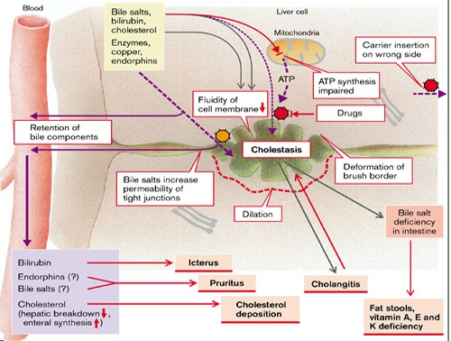

Рис.11 Причины и последствия холестаза. ( Silbernagl and F. Lang; Colour Atlas of Pathophysiology).

**Печеночная желтуха (гепатоцеллюлярная или паренхиматозная)**

Внутрипеченочная, или гепатоцеллюлярная, желтуха подразумевает прямое повреждение гепатоцитов или даже их цитолиз, а также способность печени соединять свободный билирубин с образованием диглюкуронидбилирубина, чтобы он мог выводиться в желчь. Повреждение печеночной паренхимы приводит к нарушениям всасывания, транспорта, метаболизма и выведения желчных пигментов при вирусном гепатите, злоупотреблении алкоголем, токсическом гепатите, вызванном лекарствами (изониазид, галотан), грибками, застое в печени (правосторонняя сердечная недостаточность), при септицемии (эндотоксины).

Следует отметить, что клинический характер и симптомы зависят от степени повреждения гепатоцитов и массы поврежденных гепатоцитов. Обычно поражение может начинаться с изменения структуры клеточной мембраны, изменения активности микросомальных ферментов и повреждения гепатоцитов (цитолитический синдром).

*Проявления*. При печеночной желтухе свободный билирубин частично конъюгируется, гепатоцитарное поражение приводит к холемии, вследствие сообщения внутрипеченочного желчного протока с центрилобулярной веной и регургитации желчи из внутрипеченочных желчных протоков в кровь из-за их сдавливания оставшимися гипертрофированными и отечными гепатоцитами. Общий уровень билирубина в крови повышается за счет обеих фракций - конъюгированной и неконъюгированной. Неконъюгированная гипербилирубинемия усиливается из-за снижения активности глюкуронилтрансферазы в поврежденных гепатоцитах. Холемия приведет к развитию холемического синдрома, характеризующегося повышенной концентрацией в крови всех компонентов желчи: гиперхолестеринемии, холестеринемии (наличие желчных кислот в крови) (см. выше).

Следует отметить, что при печеночной желтухе холемический синдром выражен слабо по сравнению с механической желтухой.

*Зуд* при печеночной желтухе объясняется не только действием желчных кислот в крови, но и повышенной концентрацией некоторых биологических веществ (гистамина, серотонина, брадикинина), которые недостаточно метаболизируются в печени и выводятся в кровь. *Геморрагический синдром* при печеночной желтухе обусловлен повышенной концентрацией желчных кислот в крови (холемия), которые связывают ионы Ca+, а также снижением синтеза факторов свертывания в печени. Специфическим признаком ранней стадии печеночной желтухи, вызванной повреждением гепатоцитов, является повышение уровня печеночных трансаминаз в крови - аланин-аминотрансферазы и аспартат-аминотрансферазы, выводимых из поврежденных гепатоцитов (цитолитический синдром).

Темный цвет мочи при печеночной желтухе объясняется билирубинурией (конъюгированный билирубин проницаем для почечного фильтра) и повышенной концентрацией уробилиноидов (стеркобилин + уробилин). Уробилинурия при печеночной желтухе развивается в результате неспособности печени метаболизировать уробилиноген, поступающий из гепатоэнтерального круга. Это нарушение может встречаться даже на ранней стадии острого вирусного гепатита. Темная моча в первые часы болезни - это специфический синдром, который необходим для ранней диагностики острого гепатита.

При печеночной желтухе количество желчи, выделяемой в двенадцатиперстную кишку, снижено; развивается гипохолия (малое количество желчи в двенадцатиперстной кишке), нарушения пищеварения выражены гораздо меньше по сравнению с ахолией (отсутствие желчи в двенадцатиперстной кишке). Фекальные массы обесцвечиваются из-за низкой концентрации стеркобилина.

Воспалительно-дегенеративные изменения в печени при этой форме желтухи наиболее выражены и приводят к нарушениям всех функций печени, главным образом, к нарушениям промежуточного обмена белков, липидов и углеводов (см. печеночная недостаточность).

**Наследственная гипербилирубинемия**

Множественные генетические мутации могут вызывать наследственную гипербилирубинемию.

Притипе *Криглера-Наджара* I печеночный UGT1A1 полностью отсутствует. Печень морфологически нормальна. Однако неконъюгированный билирубин в сыворотке крови достигает очень высоких уровней, вызывая желтуху. Без трансплантации печени это состояние неизменно приводит к летальному исходу, вызывая смерть в течение 18 месяцев после рождения. Синдром Криглера-Наджара II типа - это менее тяжелое, несмертельное заболевание, при котором активность фермента UGT1A1 сильно снижена, и фермент способен образовывать только моноглюкуронидбилирубин. В отличие от синдрома Криглера-Наджара I типа, единственным серьезным последствием является желтая окраска кожи. Лечение фенобарбиталом может улучшить глюкуронуроноконъюгацию билирубина, вызывая гипертрофию гепатоцеллюлярного эндоплазматического ретикулума.

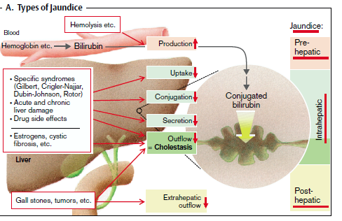

Рис.12 Виды желтухи. (S. Silbernagl и F. Lang; атлас патофизиологии).

***Синдром Жильбера***- это относительно распространенное, доброкачественное, наследственное заболевание, проявляющееся легкой, колеблющейся гипербилирубинемией в отсутствие гемолиза или заболеваний печени. При синдроме Жильбера активность печеночной билирубинглюкуронидазы составляет около 30% от нормы, что является менее выраженным, чем при синдромах Криглера-Наджара. Умеренная гипербилирубинемия может оставаться необнаружимой в течение многих лет и не связана с функциональными нарушениями. Если она обнаруживается в подростковом или взрослом возрасте, то обычно связана со стрессом, текущим заболеванием, интенсивной физической нагрузкой или голоданием. Сам по себе синдром Жильбера не имеет никаких клинических последствий, кроме беспокойства. Однако люди с синдромом Жильбера могут быть более восприимчивы к неблагоприятному воздействию лекарств, которые метаболизируются с помощью UGT1A1.

***Синдром Дубина-Джонсона***это аутосомно-рецессивное заболевание, характеризующееся хронической конъюгированной гипербилирубинемией. Оно вызвано дефектом гепатоцеллюлярной экскреции глюкуронидов билирубина через канальцевую мембрану. Молекулярной основой этого синдрома является отсутствие белка который отвечает за транспорт глюкуронида билирубина и связанных с ним органических анионов в желчь. Печень пигментирована благодаря крупным пигментным гранулам в цитоплазме гепатоцитов. Электронная микроскопия показывает, что пигмент локализован в лизосомах: похоже, что он состоит из полимеров метаболитов эпинефрина. Кроме хронической или рецидивирующей желтухи различной интенсивности, большинство пациентов протекают бессимптомно и имеют нормальную продолжительность жизни.

***Синдром Ротора***- это редкая форма бессимптомной конъюгированной гипербилирубинемии, связанная с множественными дефектами поглощения и выведения желчных пигментов гепатоцеллюлярными клетками. Точная молекулярная основа этого синдрома неизвестна. Печень морфологически нормальна. Как и при синдроме Дубина-Джонсона, пациенты с синдромом Ротора страдают желтухой, но в остальном ведут нормальный образ жизни.

**Желтуха новорожденных**

Билирубин, вырабатываемый плодом, выводится материнской печенью. Сразу после рождения неонатальная печень должна взять на себя ответственность за выведение и экскрецию билирубина. Однако многие физиологические процессы в печени при рождении развиты неполноценно. Уровень UGT1A1 низок, а альтернативные пути выведения позволяют неконъюгированному билирубину попадать в кишечник. Поскольку кишечная флора, превращающая билирубин в уробилиноген, также не развита, возникает энтерогепатическая циркуляция неконъюгированного билирубина. В результате у большинства новорожденных развивается легкая неконъюгированная гипербилирубинемия между 2 и 5 днями после рождения. Пиковые уровни обычно составляют <85-170 моль/л (5-10 мг/дл) и снижаются до нормальных концентраций в течение 2 недель. Недоношенность, часто связанная с более глубокой незрелостью функции печени параллельно с гемолизом, может привести к более высокому уровню неконъюгированной гипербилирубинемии.

Быстрое повышение концентрации неконъюгированного билирубина или абсолютные уровни > 340 моль/л (20 мг/дл) подвергают ребенка риску билирубиновой энцефалопатии или керниктеру. В этих условиях билирубин преодолевает незрелый гематоэнцефалический барьер и оседает в базальных ганглиях и других областях мозга. Последствия варьируются от заметных неврологических нарушений до смерти. Варианты лечения включают фототерапию, которая превращает билирубин в водорастворимые фотоизомеры, выводящиеся непосредственно в желчь.